МУНИЦИПАЛЬНОЕ БЮДЖЕТНОЕ УЧРЕЖДЕНИЕ
ДОПОЛНИТЕЛЬНОГО ОБРАЗОВАНИЯ
СТАНЦИЯ ЮНЫХ ТЕХНИКОВ Г. ВОЛГОДОНСКА

Рассмотрено  на заседании методического совета  Протокол от ____________№_____ | Утверждено  на заседании педагогического совета  Протокол от ____________№_____
УТВЕРЖДАЮ

Директор МБУДО
«Станция юных техников»
г. Волгодонска
__________ Л.В.Рязанкина
«____»________ 20__ г.

ДОПОЛНИТЕЛЬНАЯ ОБЩЕОБРАЗОВАТЕЛЬНАЯ
ОБЩЕРАЗВИВАЮЩАЯ ПРОГРАММА
«АКАДЕМИЯ ДОРОЖНОЙ БЕЗОПАСНОСТИ. ДОБРАЯ ДОРОГА»

Уровень образовательной программы:
ознакомительный
Срок реализации образовательной программы:
2 года
Возраст учащихся:
6-9 лет
Автор:
педагоги дополнительного образования
Бабенко Виктория Павловна

Волгодонск
2019

Пояснительная записка
В настоящее время, в век стремительного роста автомобильных потоков на наших улицах и дорогах, когда, зачастую, с младшего школьного возраста ребёнок становится участником дорожного движения, встает проблема его обучения основам безопасного поведения на улицах и дорогах, необходимость сознательного выполнения им требований дорожного движения. В связи с этим, в России в целом и в регионах в частности, большое внимание уделяется вопросам профилактической работы с детьми. Большинство несчастных случаев происходит, что дети или не знают правил дорожного движения, или нарушают их, не сознавая опасных последствий этих нарушений. Между тем, они являются полноправными участниками дорожного движения – пешеходами. Некоторые из них выходят на дорогу без взрослых уже в дошкольном, а большинство – в младшем школьном возрасте, при этом обычно мало кто задумывается о том, чтобы научить детей правилам дорожного движения, составить безопасный маршрут и потренировать ребёнка в движении по нему.
Поэтому актуальной является данная дополнительная образовательная программа «Добрая дорога», призванная сделать дорогу учащихся, которые готовятся к самостоятельному следованию в школу, объединения дополнительного образования, или уже ходят туда самостоятельно, действительно «доброй» - безопасной и не вызывающей опасений ни у самого ребёнка, ни у его родителей. Достичь этого предполагается путём формирования необходимых знаний в области правил дорожного движения у детей, а также навыков и умений быстро и эффективно реагировать на меняющуюся ситуацию на дороге.
Цель данной программы - формирование знаний, умений и навыков безопасного поведения на улицах и дорогах у обучающихся.
Задачи:
Образовательные:
- Углубить знания учащихся о городской среде, своём микрорайоне и назначении тех или иных элементов дорог
- Обучить учащихся правилам, которые необходимо соблюдать пешеходам, пассажирам, водителям транспортных средств и велосипедистам.
- Расширить знания учащихся об устройстве велосипеда и правилах езды на нём.
Воспитательные:
- сформировать мотивацию к ответственному и сознательному поведению на улицах и дорогах,
- воспитать общие регуляторы социального поведения, позволяющих ребёнку дорожить собственной жизнью и жизнью других людей
- сформировать потребность объединяться в отряды ЮИД, информировать, помогать младшим детям в сфере безопасности дорожного движения.
Развивающие:
- Содействовать развитию умения ориентации в пространстве,
- Развивать умение быстро и верно реагировать в условиях реального дорожного движения, предвидеть скрытую опасность, которую могут нести участники дорожного движения и транспортные средства
- Содействовать физическому развитию учащихся и приобретению ими навыков езды на велосипеде.

Настоящая программа дополнительного образования направлена на формирование устойчивых знаний, умений и навыков детей в сфере безопасности дорожного движения с помощью активного вовлечения учащихся в разнообразную познавательную, игровую и практическую деятельность.
Программа имеет социально-педагогическую направленность и содействует эффективной адаптации учащихся к условиям современной жизни, формированию навыков безопасного поведения в ней, в частности – в условиях современного дорожного движения.
Данная программа дополнительного образования является модифицированной, и построена на основе образовательной программы «Детская и юношеская автошкола «Дорожная академия». Программа построена согласно рекомендациям методического пособия «Программа педагога дополнительного образования детей: этапы создания, основные разделы, рекомендации». Содержание программы соответствует Закону Российской Федерации «Об образовании», Конвенции ООН «О правах ребенка»», опирается на федеральный закон «О безопасности дорожного движения». В программе используются материалы сайтов педагогической направленности: сайта http://www.maam.ru/, сайта https://infourok.ru/
Данная программа является программой ознакомительного уровня и реализуется в несколько этапов:
1 этап – 6-7 лет (1-й год обучения);
2 этап – 7-9 лет (2-й год обучения);
1 этап – предполагает дать информацию об объединении «Академия дорожной безопасности», сформировать понятия об элементах дороги, правилах дорожного движения для основных групп его участников – пешеходов, пассажиров, водителей транспортных средств.
2 этап – на этом этапе обучающиеся закрепляют полученные знания с помощью практических занятий, в том числе изготовления макета микрорайона; создают свой отряд ЮИД, ходят в рейды с ГИБДД, ведут просветительскую работу с младшими ребятами. Также большое количество занятий отводится овладению велосипедом.
Новизна данной программы состоит в том, что в учебном процессе используется создание макета микрорайона, в котором расположен Учебно-тренировочный комплекс Станции юных техников. В процессе создания макета дети повторяют пройденное на предыдущем этапе: элементы дорог, виды перекрёстков, светофоров, дорожные знаки и т.д.
Педагогическая целесообразность программы в соответствии реальной ситуации на дорогах города, уже приобретённому жизненному опыту учащихся.
Данная программа дополнительного образования адресована детям возраста от шести до девяти лет, так как именно дошкольники и младшие школьники предрасположены к несчастным случаям на дороге, что обусловлено следующими особенностями психофизиологического развития:
- низкая концентрация внимания и быстрое истощение нервной системы;
- низкая способность адекватно оценивать обстановку;
- быстрое образование и исчезновение условных рефлексов;
- преобладание процессов возбуждения над процессами торможения;
- преобладание потребности в движении над осторожностью;
- отсутствие способности отделять главное от второстепенного;
- переоценка своих возможностей в реальной ситуации.
Вместе с тем, как уже было сказано ранее, именно в этом возрасте дети зачастую начинают ходить по улицам самостоятельно, без взрослых.
Основные принципы программы:
- принцип доступности
- принцип наглядности
- принцип сознательности и активности учащихся
- принцип соответствия возрастным и индивидуальным особенностям учащихся
- принцип преемственности этапов обучения (от простого к сложному)
- принцип целесообразности выбора методов, средств и форм обучения поставленным целям обучения
- принцип актуальности и целесообразности обучения.
Методы обучения:
- рассказ
- викторина
- демонстрация наглядных материалов
- презентация
- показ тематических видео
- сюжетно-ролевая игра
- соревнование
- конкурс
- самостоятельная работа
- просветительская работа с младшими ребятами
- совместный рейд с ГИБДД.
Настоящей программой предусмотрены следующие формы занятий:
- Учебные теоретические занятия проводятся в форме бесед, викторин, рассказа, которые иллюстрируются презентациями, тематическими мультфильмами, видео, наглядными пособиями.
- Учебные практические занятия проводятся в форме прикладных занятий по изготовлению макета микрорайона, ролевых игр по тематике дорожного движения, направленных на закрепление правильного поведения и навыков быстрого реагирования в различных ситуациях.
- Заключительные занятия, подводящие итог пройденных тем проводятся в форме тестирования, рейдов с ГИБДД, работы с младшими ребятами, а также соревнований детей между собой.
Режим занятий: 1 раз в неделю по 2 часа. Всего 144 часа за 2 года обучения.
Ожидаемые результаты освоения программы:

1 год обучения:
Обучающиеся будут знать:
- Основные элементы дороги, их назначение и правила дорожного движения, связанные с ними
- Основных участников дорожного движения
- Основные правила безопасности для каждой категории участников дорожного движения – пешеходов, пассажиров, водителей транспортных средств
- Виды транспорта
- Основные знаки дорожного движения и их назначение
- Основные правила езды на самокате, велосипеде.
Обучающиеся будут уметь:
- Ориентироваться в пространстве – понятия «право», «лево», развитие глазомера
- Быстро и эффективно реагировать на изменяющуюся дорожную ситуацию
- Пользоваться светофором, пешеходным переходом, сигналами регулировщика
- Безопасно вести себя на дороге в качестве пешехода, в транспорте в качестве пассажира
- Безопасно и соблюдая ПДД ездить на самокате, велосипеде.

2 год обучения:
Обучающиеся будут знать:
- Основные элементы городской среды, элементы дороги, их назначение и правила дорожного движения, связанные с ними
- Основные особенности устройства своего микрорайона, наиболее опасные места
- Виды перекрёстков и ПДД на них
- Основные знаки дорожного движения и их назначение
- Устройство велосипеда и правила езды на нём.
Обучающиеся будут уметь:
- Ориентироваться в своём микрорайоне, самостоятельно составлять безопасный путь
- Быстро и эффективно реагировать на изменяющуюся дорожную ситуацию
- Пользоваться светофором, пешеходным переходом, сигналами регулировщика
- Безопасно вести себя на дороге в качестве пешехода, в транспорте в качестве пассажира
- Безопасно и соблюдая ПДД ездить на велосипеде, физически развиваться.
Подведение итогов по результатам освоения материала данной программы может быть в форме тестовых заданий по пройденным темам, соревнований, в которых участникам присваиваются первое, второе, третье места и небольшие призы за участие, а также начисляются баллы; в форме целевых рейдов с ГИБДД, в ходе которых на практике оцениваются полученные знания, умения и навыки.

Критериями выполнения программы служат:
- стабильный интерес обучающихся к изучению, выполнению и пропаганде ПДД (выражается в посещаемости занятий, активном участии в проводимых мероприятиях)
- устойчивые и разносторонние знания в области ПДД (выражается в высоких результатах входной, промежуточной, итоговой диагностики – см. Приложения 1, 2, 3)
- сформированные навыки и умения безопасного поведения на дороге (выражается в правильном, безопасном поведении обучающихся на дороге, демонстрируемом в рейдах, совместных с ГИБДД).

Учебно-тематический план занятий 1-го года обучения.
№ пп | Раздел, тема | Количество часов
 |  | Всего | Теоретич. занятия | Практич. занятия
1 | Вводное занятие | 2 | 1 | 1
2 | Знакомство с автогородком, самокатами, велосипедами | 2 | - | 2
3 | Ориентация в пространстве, глазомер | 2 | - | 2
4 | Окружающая среда. Город. Основные элементы дороги | 18 | 8 | 10
5 | Кто есть кто на дороге? Основные участники дорожного движения | 2 | 1 | 1
6 | ПДД для пешеходов | 16 | 6 | 10
7 | ПДД для пассажиров | 8 | 4 | 4
8 | ПДД для водителей транспортных средств | 14 | 5 | 9
9 | Мой друг велосипед | 6 | 1 | 5
10 | Итоговое занятие | 2 | 1 | 1
Всего: |  | 72 | 27 | 45

Содержание 1-го года обучения:

Тема 1 Вводное занятие
Теоретическая часть. Знакомство. Организационные вопросы. Вводная диагностика. План предстоящей работы. Техника безопасности на занятиях.

Тема 2 Знакомство с детским автогородком
Практическая часть. Входная диагностика. Показ элементов автогородка (туннель, парковка, лежачий полицейский, шлагбаум). Свободная езда на самокатах, велосипедах.

Тема 3 Ориентация в пространстве, глазомер
Практическая часть. Определение дистанции - метр, километр. Тренировка навыка глазомера. «Право-лево» в обычном и зеркальном положении.

Тема 4 Окружающая среда. Город. Основные элементы дороги
Тема 4.1. Мой город и я
Теоретическая часть. Окружающая нас среда (лес, поле, водоём, луг, городская среда) и правила поведения в ней человека. Городская среда (улицы, дороги, дома, транспорт, дорожные знаки, светофоры). Отличие дорожной среды от другой окружающей среды. Городская и загородная дорога. Достопримечательности родного города. Правила поведения на улицах города.
Практическая часть. Лесенка безопасности - определение самых опасных и безопасных мест (улица, проезжая часть, тротуар, двор, детская площадка, парк, лес, мой дом)
Домашнее задание – нарисовать город, в котором мы живём
Тема 4.2. Что есть что на дороге? Элементы дороги
Теоретическая часть. Что такое дорога и её элементы. Перекрёсток, разметка.
Практическая часть. Загадки, ответы на вопросы, раскраски.
Тема 4.3. Правостороннее движение. Полоса движения. Разметка
Теоретическая часть. Что такое полоса движения. Какой разметкой она отмечается. Какая ещё бывает разметка. Видео «Из чего делают разметку» Галлилео
Практическая часть. Игра на магнитной доске. Самостоятельный рисунок разметки.
Тема 4.4. Перекрёстки
Теоретическая часть. Виды перекрёстков. ПДД на перекрёстках
Практическая часть. Проезд перекрёстков, соблюдая ПДД
Тема 4.6. Светофоры
Теоретическая часть. Светофор, история, виды. ПДД на светофорах.
Практическая часть. Проезд автогородка с включенными светофорами (при случае плохой погоды разбор устройства светофора)
Тема 4.7. Пешеходный переход
Теоретическая часть. Понятие, виды пешеходных переходов (надземный, подземный, надземный; регулируемый и нерегулируемый). ПДД на пешеходных переходах
Практическая часть. Самостоятельный рисунок знаков, обозначающих разные виды пешеходных переходов.
Тема 4.8. Ж/д дорога
Теоретическая часть. Тематическое видео про безопасность на ж/д путях и ж/д переезде
Практическая часть. Самостоятельный рисунок знаков ж/д переезда со шлагбаумом и без. Проезд ж/д переезд в автогородке (спешиваясь у стоп-линии и соблюдая сигналы ж/д светофора).
Тема 4.9. Группы дорожных знаков, их назначение
Теоретическая часть. Презентация «Группы знаков», тематическое видео
Практическая часть. Викторина «Группы дорожных знаков».

Тема 5. Кто есть кто на дороге? Основные участники дорожного движения
Теоретическая часть. Понятия: «пешеход», «пассажир», «водитель» (человек, управляющий транспортным средством)
Практическая часть. Игра в пешеходов, пассажиров, водителей

Тема 6 ПДД для пешеходов.
Тема 6.1. Правила пешехода
Теоретическая часть. Правила для пешеходов. Мультфильм.
Практическая часть. Викторина «Самый умный на дороге»
Тема 6.2. Безопасность на дороге и в быту в праздничные дни
Теоретическая часть. Тематический мультфильм
Практическая часть. Игра по ПДД «К нам спешит дед Мороз»
Тема 6.3. Правила пешехода в гололёд, снегопад
Теоретическая часть. Правила безопасного поведения в гололёд, снегопад. Понятие «тормозного пути» автомобиля.
Практическая часть. Учимся правильно падать
Тема 6.4. Светоотражающие элементы
Теоретическая часть. Рассказ о важности ношения светоотражающих элементов для пешеходов и велосипедистов, презентация.
Практическая часть. Изготовление простого фликера на одежду
Тема 6.5. Поведение во дворах жилых домов
Теоретическая часть. Правила поведения во дворе, показ тематического мультфильма
Практическая часть. Примеры правильного и неправильного поведения во дворах жилых домов на картинках, викторина.
Тема 6.6. Дорожные знаки, которые помогают пешеходам
Теоретическая часть. Знаки для пешеходов.
Практическая часть. Самостоятельное изготовление знаков из картона.
Тема 6.7. Ошибки пешеходов на дороге.
Практическая часть. Игра в водителей и пешеходов, используя магнитную доску. Ошибки пешеходов на дороге.
Тема 6.8. Целевая прогулка «На улицах нашего города»
Практическая часть. Прогулка по заранее намеченному маршруту, соблюдая ПДД.
Тема 7. ПДД для пассажиров
Тема 7.1. Виды транспорта по принадлежности.
Теоретическая часть. Общественный транспорт. Правила безопасного и вежливого поведения в автобусе, троллейбусе.
Практическая часть. Игра в подвижные тематические игры «Пассажиры и водитель»
Тема 7.2. Как вести себя в автомобиле
Теоретическая часть. Назначение ремня безопасности и детского удерживающего устройства. Просмотр тематического видео
Практическая часть. Игра в пассажиров автомобиля с использованием детского удерживающего устройства.
Тема 7.3. Как подходить и выходить из транспорта
Теоретическая часть. Правила безопасности в общественном и личном транспорте. Автобусная остановка и правила поведения на ней
Практическая часть. Самостоятельный рисунок знака автобусной остановки.
Тема 7.4. Правила поведения при ЧС в транспорте
Теоретическая часть. Правила поведения в различных угрожающих здоровью ситуациях, которые дети в состоянии выполнить в силу своего возраста.
Практическая часть. Аварийный выход» и его использование. Безопасная поза при авариях (сгруппировавшись, пригнув голову и закрыв её руками).

Тема 8. ПДД для водителей ТС.
Тема 8.1. Ответственность водителей
Теоретическая часть. Ответственность водителей. Просмотр социального ролика, ответы на вопросы
Практическая часть. Игра с машинками и магнитной доской
Тема 8.2. Виды транспорта
Теоретическая часть. Виды транспорта (воздушный, водный, наземный, подземный).
Практическая часть. Раскраски «Транспорт», игра.
Тема 8.3. Легковой автомобиль
Теоретическая часть. История автомобиля. Основные свойства легкового автомобиля, его примерное устройство.
Практическая часть. Сборка простой модели автомобиля, раскраски.
Тема 8.4. Тип кузова и марки автомобилей
Теоретическая часть. Виды автомобилей по типу кузова. Марки автомобилей.
Практическая часть. Раскраски - модели автомобилей, викторина.
Тема 8.5. Дорожные знаки, которые помогают водителям
Теоретическая часть. Повторение знаков дорожного движения, изучение новых
Практическая часть. Компьютерная игра «Раскрась знак»
Тема 8.6. «Найди нарушителя»
Практическая часть. Игра «Найди нарушителя, объясни, какое правило он нарушил»
Тема 8.7. Сигнал поворота
Практическая часть. Подача сигнала поворота вручную.
Тема 9 Мой друг – велосипед
Тема 9.1. История и виды велосипедов
Теоретическая часть. Велосипед как транспортное средство. История, виды велосипеда. Устройство велосипеда.
Практическая часть. Езда на велосипедах по автогородку, соблюдая ПДД.
Тема 9.2. Проезд автогородка, подавая сигналы о поворотах и остановках
Практическая часть. Езда на велосипедах по автогородку, соблюдая ПДД, подавая сигналы о поворотах и остановках.
Тема 9.3. Подготовка и участие в конкурсе «Юный знаток ПДД»

Тема 10. Итоговое занятие

Учебно-тематический план занятий 2-го года обучения.

№ пп | Раздел, тема | Количество часов
 |  | Всего | Теоретич. занятия | Практич. занятия
1 | Вводное занятие | 2 | 1 | 1
2 | ПДД для велосипедистов | 8 | 2 | 6
3 | Мой город и я | 2 | 1 | 1
4 | Мой микрорайон | 12 | 5 | 7
5 | Дорожные знаки | 6 | 3 | 3
6 | Безопасность зимой, в праздничные дни | 6 | 1 | 5
7 | Перекрёстки | 8 | 2 | 6
8 | Этика водителей и пешеходов. Причина ДТП | 4 | 2 | 2
9 | Первая помощь | 4 | 2 | 2
10 | Работа отряда ЮИД с детсадовцами | 6 | - | 6
11 | Рейды вместе с ГИБДД | 6 | - | 6
12 | Подготовка к городской игре-конкурсу «Весёлый светофор» | 6 | 3 | 3
13 | Итоговое занятие | 2 | 1 | 1
Всего: |  | 72 | 23 | 49

Содержание 2-го года обучения
- Вводное занятие.
Теория. Приветствие. Беседа о том, как ребята провели лето. Планы на новый учебный год. Техника безопасности. Входная диагностика.
Практика. Входная диагностика.

- ПДД для велосипедистов
  - «Здравствуй, автогородок»!
Практика. Вспоминаем, как ездить, соблюдая полосу, подавая сигналы о поворотах и следуя указаниям светофора в автогородке
  - Основы вождения велосипеда
Теория. Разбираем строение велосипеда, виды тормоза
Практика. Езда в автогородке.
  - ПДД для велосипедистов
Теория. Вспоминаем историю велосипеда. Узнаём, с какого возраста можно ездить на дорогах, основные ПДД для велосипедистов
Практика. Езда на велосипедах в автогородке
  - Закрепление темы «ПДД для велосипедистов»
Практика. Играем в велосипедистов и автомобилистов.

- Мой город и я
Теория. Окружающая нас среда (лес, поле, водоём, луг, городская среда) и правила поведения в ней человека. Городская среда (улицы, дороги, дома, транспорт, дорожные знаки, светофоры).Отличие дорожной среды от другой окружающей среды. Городская и загородная дорога. Достопримечательности родного города. Правила поведения на улицах города.
Практика. Вспоминаем определение самых опасных и безопасных мест (улица, проезжая часть, тротуар, двор, детская площадка, парк, лес, мой дом).

- Мой микрорайон
  - Схема микрорайона. План работ.
Практика. Составление карты-схемы микрорайона, используя снимок со спутника
  - Мой микрорайон. Элементы дорог
Теория. Вспоминаем, из каких частей состоит дорога.
Практика. Начинаем изготовление макета микрорайона.
  - Мой микрорайон. Правостороннее движение. Полоса движения. Разметка
Теория. Вспоминаем, что такое полоса движения. Какой разметкой она отмечается. Какая ещё бывает разметка. Видео «Из чего делают разметку»
Практика. Продолжаем изготовление макета микрорайона
  - Перекрёстки, виды
Теория. Вспоминаем виды перекрёстков. ПДД на перекрёстках
Практика. Продолжаем изготовление макета микрорайона. Изготавливаем перекрёстки
  - Светофоры и пешеходные переходы
Теория. Вспоминаем историю, виды светофоров и пешеходных переходов. ПДД на светофорах и пешеходных переходах.
Практика. Продолжаем изготовление макета микрорайона. Изготавливаем светофоры и пешеходные переходы

- Дорожные знаки
Теория. Группы дорожных знаков, их назначение Презентация «Группы знаков», тематическое видео.
Практика. Заканчиваем изготовление макета микрорайона. Изготавливаем дорожные знаки. Викторина.

- Безопасность зимой на дороге и в быту; в праздничные дни
Теория. Учим правила безопасного поведения в гололёд, снегопад. Разбираем понятия «тормозного пути» автомобиля.
Практика. Игра по ПДД «К нам спешит дед Мороз»

- Перекрёстки
Теория. Дороги с одно- двух- , трёхсторонним движением, реверсивные дороги, автомагистрали: понятия, правила. Виды перекрёстков. Правила проезда перекрёстков для велосипедистов
Практика. Разбираем правила проезда регулируемых и нерегулируемых перекрёстков на наглядном материале и на магнитной доске Играем с помощью макета перекрёстка и велосипеда.

- Этика водителей и пешеходов. Причины ДТП
Теория. Соц. Ролики, беседа
Практика. Викторина «знаешь ли ты?»
- Первая помощь.
Теория. Первая помощь. Виды травм
Практика. Аптечка велосипедиста.

- Работа отряда ЮИД с детсадовцами
Теория. Подготовка театрализованного представления по ПДД для детского сада (кукольный театр)
Практика. Показ представления.

- Рейды вместе с ГИБДД

- Подготовка к городской игре-конкурсу «Весёлый светофор»

- Итоговое занятие. Итоговая диагностика.

ПРИЛОЖЕНИЕ 1
Входная диагностика

- Ориентация в пространстве
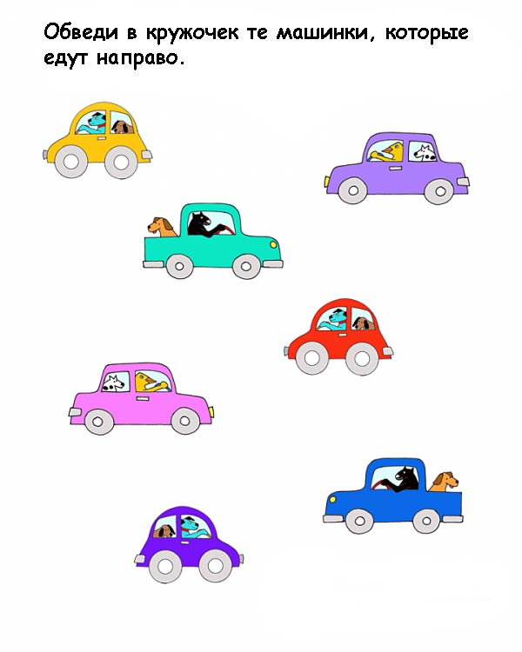
0 ошибок – максимальный уровень,
1 ошибка – средний уровень
2-3 ошибки – минимальный уровень.

- Внимательность

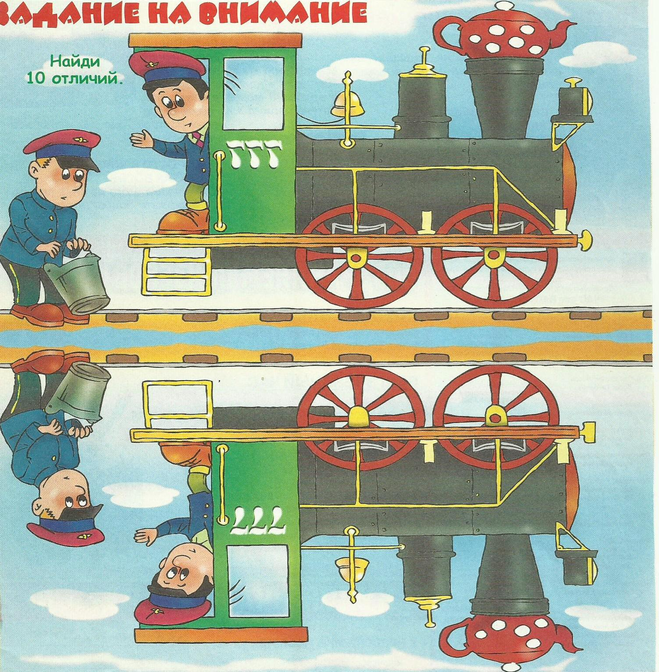
0-2 ошибки – максимальный уровень
2-4 ошибки – средний уровень
4-10 ошибок – минимальный уровень
- Знание основных элементов дороги
Опрос детей на тему «Моя улица, мой микрорайон».
Ход занятия: Преподаватель выясняет, знают ли дети, как называется улица, на которой находится школа, свои адреса, названия других улиц микрорайона, заметили ли светофор, пешеходный переход; самостоятельно ли идут в школу или в сопровождении взрослых. В беседе учитель задает наводящие вопросы с целью добиться более подробного описания учащимися дороги и оценки возможных опасностей.
Развёрнутый ответ с точными и правильными описаниями – максимальный уровень
Односложный ответ с правильными описаниями – средний уровень
Отсутствие ответа или неверная интерпретация действительности - минимальный уровень

- Знание основных правил дорожного движения для пешеходов

- Изучение реакции детей на сигналы светофора в виде игры:
В игре все дети – «пешеходы». Когда педагог показывает на «светофоре» желтый свет, то все участники выстраиваются в шеренгу и готовятся к движению, когда «зажигается» зеленый свет – можно ходить, бегать, прыгать по всему залу; при красном свете – все замирают на месте. Ошибившийся – выбывает из игры. Когда переходишь улицу – следи за сигналами светофора.
- Опрос детей на тему «Кто такой регулировщик»
- Опрос детей на тему «Для чего нужна «зебра» на дороге?»
- Опрос детей на тему «Какие знаки дорожного движения, помогающие пешеходам, ты знаешь»
Развёрнутый ответ с точными и правильными описаниями – максимальный уровень
Односложный ответ с правильными описаниями – средний уровень
Отсутствие ответа или неверная интерпретация действительности - минимальный уровень

- Знание основных правил дорожного движения для пассажиров

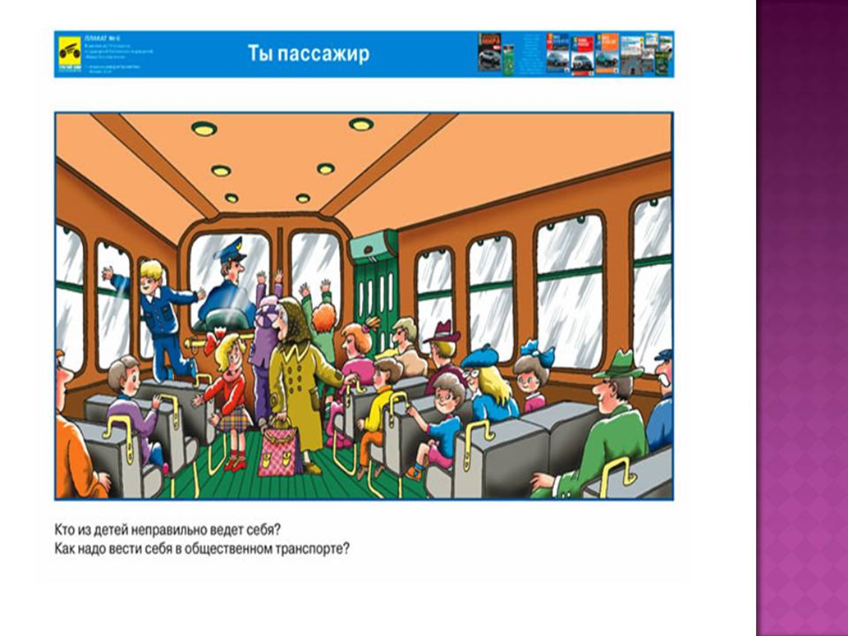
- Знание основных правил дорожного движения для водителей транспортных средств

Кто такой водитель?
Опрос детей в игровой форме с целью выявить уже имеющиеся знания о знаках дорожного движения, разметке:
Игра в «съедобное-несъедобное» (напоминаем правила)
Я говорю утверждение, бросаю мяч каждому, а вы, если верно, мяч ловите, если неверно – отбиваете мне обратно. Поехали?

- Тротуар для машин
- Цвета светофора – красный, зелёный, синий
- Человек, управляющий автомобилем, - водитель
- Красный свет – хода нет!
- Ноги автомобиля… дворники
- «Глаза» автомобиля… фары

Знаки дорожного движения, шуточные и настоящие
(показываем шуточные знаки «Парковка ступы бабы Яги запрещена», «осторожно, змей Горыныч» и т.д. и настоящие)
А теперь давайте повесим настоящие знаки на их законное место
(вешаем знаки «Туннель», «Парковка», «Ж/д переезд», «Остановка», «Иск.неровность на места – экскурсия по автогородку)

Развёрнутый ответ с точными и правильными описаниями – максимальный уровень
Односложный ответ с правильными описаниями – средний уровень
Отсутствие ответа или неверная интерпретация действительности - минимальный уровень

ПРИЛОЖЕНИЕ 2
Промежуточная диагностика
- Ориентация в пространстве
Подвижная игра «Повороты»
Подготовка к игре:
Дети строятся в шеренгу лицом к преподавателю. Если игра проводится подгруппой из 6 человек, то детям раздаются рули. У воспитателя знаки: «Движение прямо», «Движение направо», «Движение налево».
Атрибуты:
Дорожные знаки «Движение прямо», «Движение направо», «Движение налево»; рули.
Правила игры: Если преподаватель показывает знак «Движение прямо», то дети делают один шаг вперед, если знак «Движение направо» - дети, имитируя поворот руля, поворачивают направо, если знак «Движение налево» - дети, имитируя поворот руля, поворачивают налево.
Подвижная игра «Глазомер»
Подготовка к игре:
В игровом поле устанавливаются дорожные знаки на различном расстоянии от команд.
Атрибуты:
Набор дорожных знаков.
Правила игры:
Участник игры должен назвать знак и количество шагов до него. Затем участник идёт до этого знака. Если участник ошибся и не дошёл до знака или перешёл его, возвращается в свою команду. Знак на поле представляется по-другому. Выигрывает та команда, все игроки которой быстрее и точнее «прошагают» до знаков.
- 0-5 ошибок – максимальный уровень
- 5-10 ошибок – средний уровень
- 10 и выше ощибок – минимальный уровень.

- Внимательность
На что должны обратить внимание пешеходы?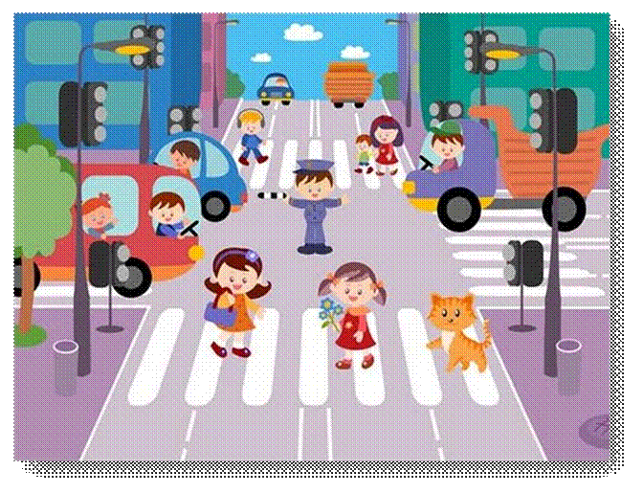
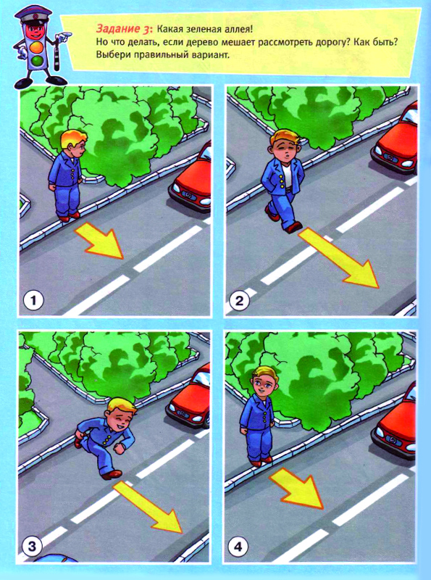 Развёрнутый ответ с точными и правильными описаниями – максимальный уровень
Односложный ответ с правильными описаниями – средний уровень
Отсутствие ответа или неверная интерпретация действительности - минимальный уровень

- Знание основных элементов дороги

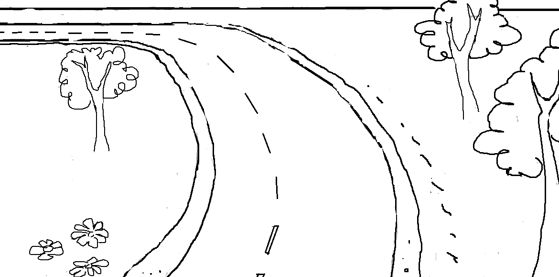
Раскрась:
- Кювет – синим
- Обочину – жёлтым
- Проезжую часть – серым
Для чего нужна проезжая часть?
Что можно делать, и чего нельзя на обочине?
Для чего предназначены кюветы?
0-2 ошибки - максимальный уровень
2-4 ошибки - средний уровень
  - ошибок -минимальный уровень

- Знание основных правил дорожного движения для пешеходов
Задание: отгадать ребус, дать определение своими словами. Например: пешеход – человек, который идёт по дороге
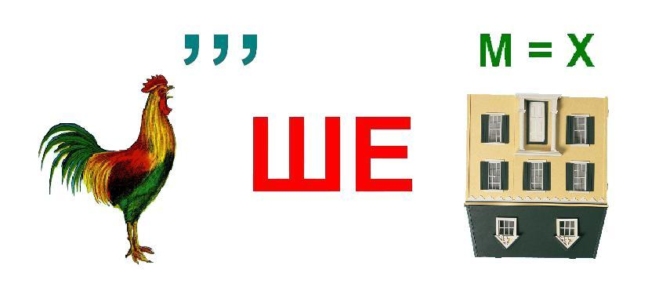
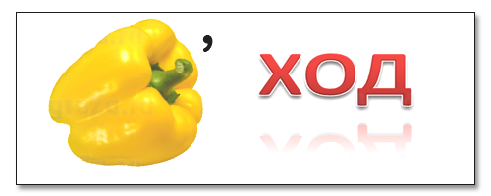
За развёрнутый правильный ответ начисляется 0 баллов, за правильный, неразвёрнутый – 1 балл, за неправильный – 2 балла.
0-1 балл – максимальный уровень знаний по пройденным темам,
2-3 баллов – средний,
  - баллов – минимальный уровень знаний по пройденным темам.

- Знание основных правил дорожного движения для пассажиров
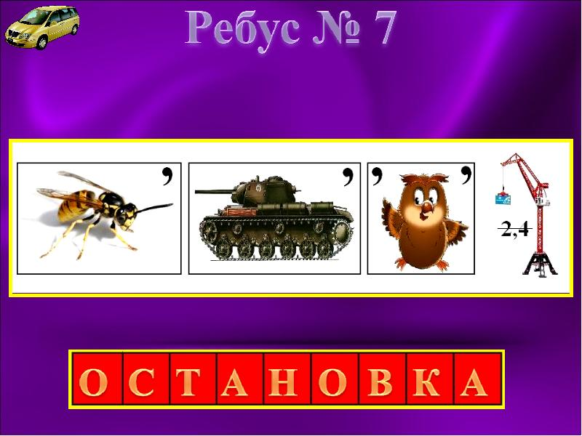
Контрольные вопросы:
1. Почему опасно обходить автобус спереди?
2. Сохраняется ли опасность при обходе автобуса сзади?
3. Можно ли обходить трамвай сзади?
4. Почему опасно обходить трамвай сзади?
5. Как безопаснее всего переходить улицу или дорогу после выхода из общественного транспорта?
За развёрнутый правильный ответ начисляется 0 баллов, за правильный, неразвёрнутый – 1 балл, за неправильный – 2 балла.
0-1 балл – максимальный уровень знаний по пройденным темам,
2-3 баллов – средний,
  - баллов – минимальный уровень знаний по пройденным темам.

- Знание основных правил дорожного движения для водителей транспортных средств
Главное, что нужно знать начинающему водителю:
- Двигаться по правой стороне дороги
- Двигаться по своей полосе
- Пропускать пешеходов
- Знать, как проезжать регулируемые и нерегулируемые перекрёстки
- Знать значение знаков дорожного движения
- Подавать сигналы о поворотах и об остановке.

Игра на магнитной доске, соблюдая указанные требования. 15 проблемных ситуаций:
  - Автомобиль не на своей полосе
  - Автомобиль подаёт не тот сигнал поворота
  - Автомобиль едет не на свой сигнал светофора
  - Автомобиль не пропускает пешехода на переходе
  - Автомобиль выехал на встречную полосу
  - Автомобили нарушили требования 10 дорожных знаков.
№ участника | Поворот не со своей полосы | Не тот сигнал поворота | Не пропускает пешехода | Выезд на встречную полосу | Несоблюдение сигнала светофора | Несоблюдение требований дорожных знаков
 |  |  |  |  |  | «Уступи дорогу» | «Остановка и стоянка запрещены» | «Въезд запрещён» | «Движение запрещено» | «Движение без остановки запрещено» | «Железнодорожный переезд без шлагбаума» | «Поворот направо» | «Дорога с односторонним движением» | «Поворот налево запрещён» | «Движение прямо»
1
2
3
4
5
6
7
8
9
10
11
12
13
14
15
За каждое нарушение ставится 1 балл. 0-5 баллов – максимальный уровень знаний по пройденным темам, 5-10 баллов – средний, 10-15 баллов – минимальный уровень знаний по пройденным темам.

ПРИЛОЖЕНИЕ 3
Итоговая диагностика
- Ориентация в пространстве
Дети должны безошибочно определять расстояние от движущегося предмета, соотносить с этой величиной свои возможности (свою скорость, возможность для маневра, возможные препятствия на своём пути).
Этой цели служит игра «Путь из дома» на территории автогородка. Дети делятся на пешеходов и водителей (самокатов и велосипедов). Каждому даётся свой маршрут, точки отправления и назначения у всех разные. Нужно как можно быстрее попасть в свою точку назначения (у водителей «трасса» длиннее, т.к. скорость их выше). При этом создаются различные дорожные ситуации:
- стоящий на остановке и загораживающий обзор автобус
- дорожные работы
- элементы фигурного вождения, перенос предмета для водителей.
Заполняется таблица:
№ участника | Участник ДД |  | Общее время | Ошибки
 | пешеход | водитель |  | Затруднения в выполнении задания | Несоблюдение сигнала светофора | Несоблюдение требований дорожных знаков | Столкновение с другим участником дорожного движения
1
2
3
4
5
6
7
8
9
10
11
12
13
14
15
0 баллов нарушений и наименьшее время прохождения - По результатам оценивается уровень знаний ПДД и навыков эффективной ориентации в окружающей городской среде.

- Внимательность

- Занимательная «математика»
- 7 ребят играли в мяч на проезжей части дороги. Двое ушли домой. Остальные остались играть на дороге.
Сколько ребят поступили правильно?
- 2 мальчика и 3 девочки вышли из школы. Когда они подошли к пешеходному переходу, зелёный свет начал мигать. Мальчики побежали, девочки остались.
Сколько ребят правильно перешли дорогу?
- Из автобуса вышли 7 человек. 3 подошли к пешеходному переходу, остальные пошли обходить автобус.
Сколько человек поступили правильно?
- Дети должны заметить смоделированные «дорожные ловушки» (опасные места на дороге) и принять верное решение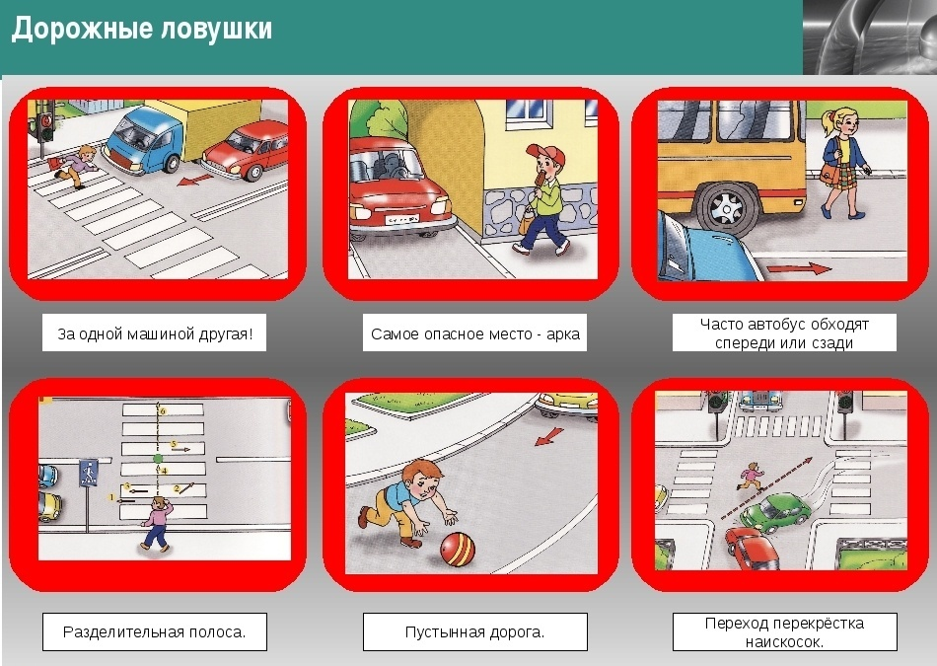

1-3 ошибки - максимальный уровень
3-6 ошибок – средний уровень
6-9 ошибок - минимальный уровень

- Знание основных элементов дороги

Детям показываются картинки с элементами горизонтальной и вертикальной разметки. Каждого просят объяснить, для чего она используется
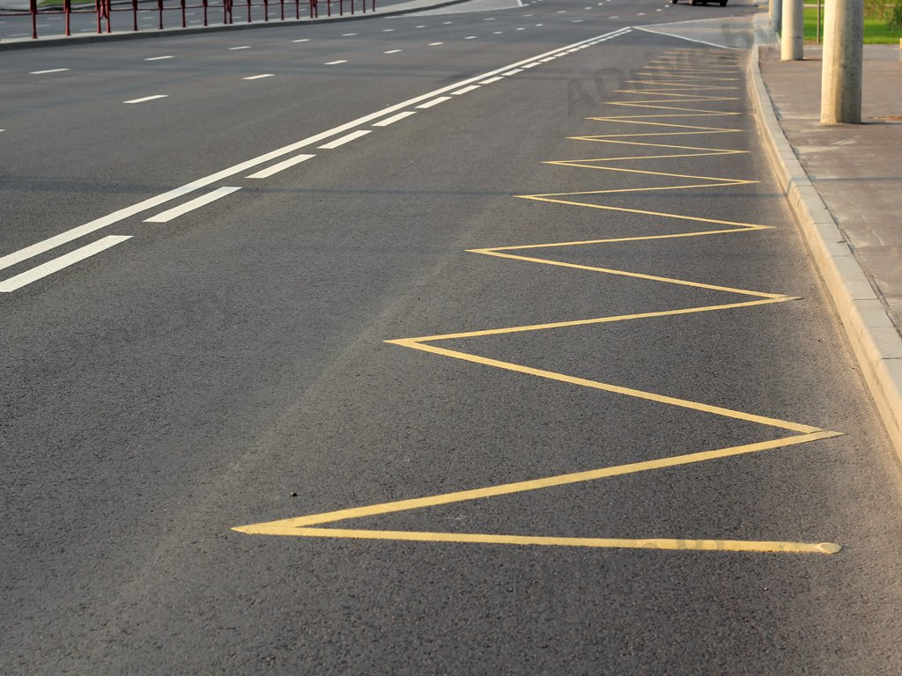

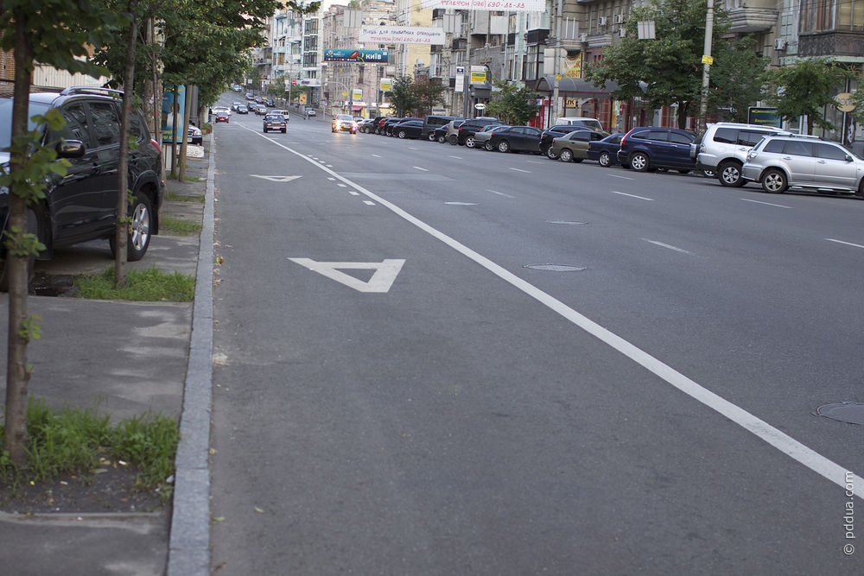

- Знание основных правил дорожного движения для пешеходов

Выбери светофоры для пешеходов, расскажи, что означают их сигналы
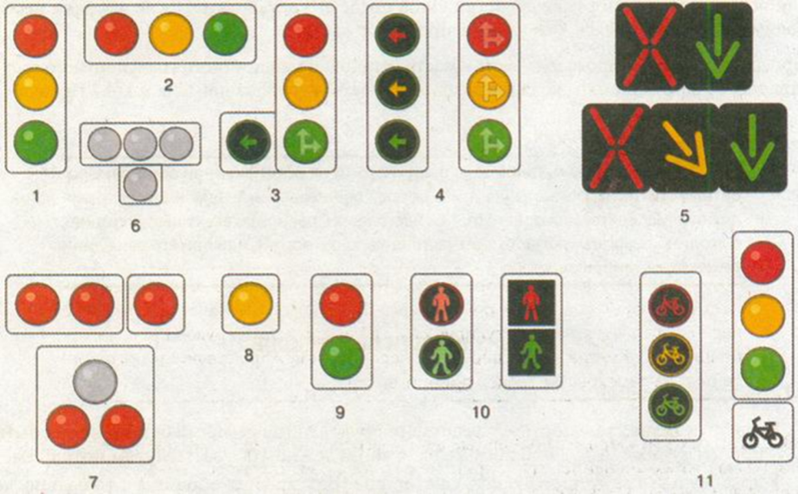
Объясни сигналы регулировщика для пешеходов 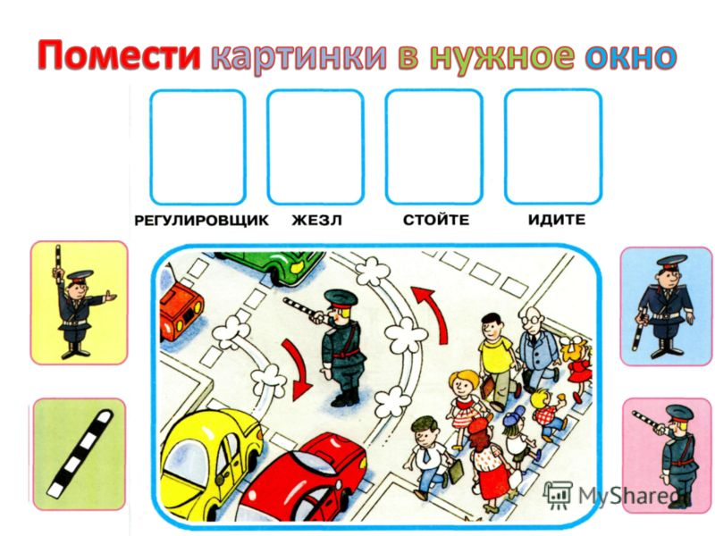

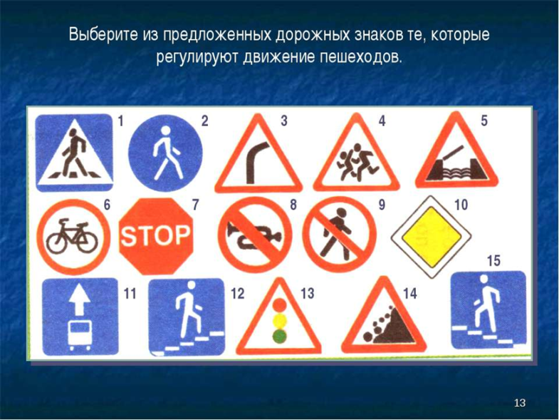

Проведение викторины «Знаешь ли ты?»
Вопрос. Как пешеходы должны ходить по улице?
Ответ. Пешеходы должны ходить только по тротуару, так как проезжая часть улицы предназначена для транспорта.
Вопрос. Какой стороны тротуара должны придерживаться пешеходы?
Ответ. Пешеходы должны придерживаться правой стороны тротуара, чтобы не мешать идущим навстречу людям.
Вопрос. Можно ли переходить улицу наискосок?
Ответ. Нельзя. Улицу надо переходить прямо, так как это уменьшает время пребывания на проезжей части.
Вопрос. Почему нельзя устраивать игры на проезжей части улицы?
Ответ. Игры на проезжей части улицы мешают движению транспорта, а главное, дети, увлекшись игрой, могут попасть под колеса машин.
Вопрос. Можно ли переходить улицу на желтый свет светофора?
Ответ. Нельзя. Желтый сигнал светофора означает «Внимание!» Он включается при смене сигналов светофора. Для перехода улицы надо дождаться зеленого сигнала.
Вопрос. Как надо переходить улицу, если нет светофора?
Ответ. Прежде чем начать переход улицы, надо сначала посмотреть налево и направо и пропустить приближающийся транспорт. Дойдя до середины, посмотреть направо и налево и, если нет машин, закончить переход.
Вопрос. В какой последовательности расположены сигналы в трехсекционном светофоре?
Ответ. Сигналы в трехсекционном светофоре располагаются сверху вниз в последовательности: красный, желтый, зеленый.
Вопрос. Какие еще пешеходные светофоры вы знаете?
Ответ. Светофоры, на которых изображены человечки — красный и зеленый, а также светофоры с зеленым сигналом «Идите» и красным «Стойте».
0-6 ошибок – максимальный уровень знаний по пройденным темам,
6-12 ошибок – средний уровень
  - шибок - минимальный уровень

- Знание основных правил дорожного движения для пассажиров

- Знание основных правил дорожного движения для водителей транспортных средств

Проезд автогородка, соблюдая знаки, сигналы светофора, разметку; подавая сигналы поворота и остановки
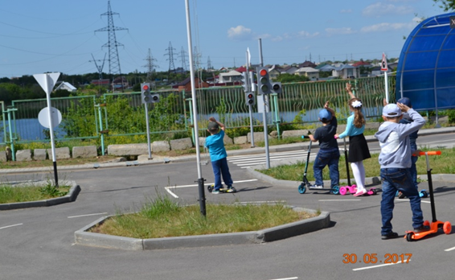
№ участника | Общее время | Ошибки
 |  | Неподача сигнала об остановке | Выезд на встречную полосу | Неподача сигнала о повороте | Несоблюдение сигнала светофора | Несоблюдение требований дорожных знаков | Столкновение с другим участником дорожного движения | Несоблюдение требований разметки
1
2
3
4
5
6
7
8
9
10
11
12
13
14
15
Неподача сигнала об остановке, повороте – 1 балл, несоблюдение требований дорожных знаков, разметки – 2 балла, выезд на встречную полосу, столкновение – 3 балла
0-5 баллов – максимальный уровень знаний по пройденным темам,
5-10 баллов – средний,
10-15 баллов и выше– минимальный уровень знаний по пройденным темам.

ДИАГНОСТИКА 2 года обучения
Входная
  - Ориентация в пространстве Найди человечков, стоящих смирно. (Задание можно усложнить: покажи человечка с поднятой правой рукой.)
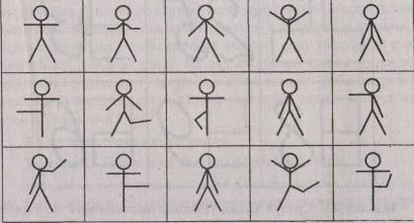
  - Глазомер Возьми, пожалуйста, ручку и обведи по контуру путь автомобиля. Старайся не отрывать руку. (Дополнительно можно попросить ребенка начертить две вертикальные и две горизонтальные линии на нелинованном листе бумаги.)
  - 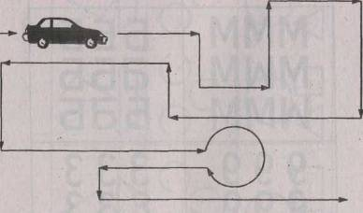
  - Внимательность Посмотри на картинку. Теперь переверни её и перечисли типы кузова автомобилей в той же последовательности
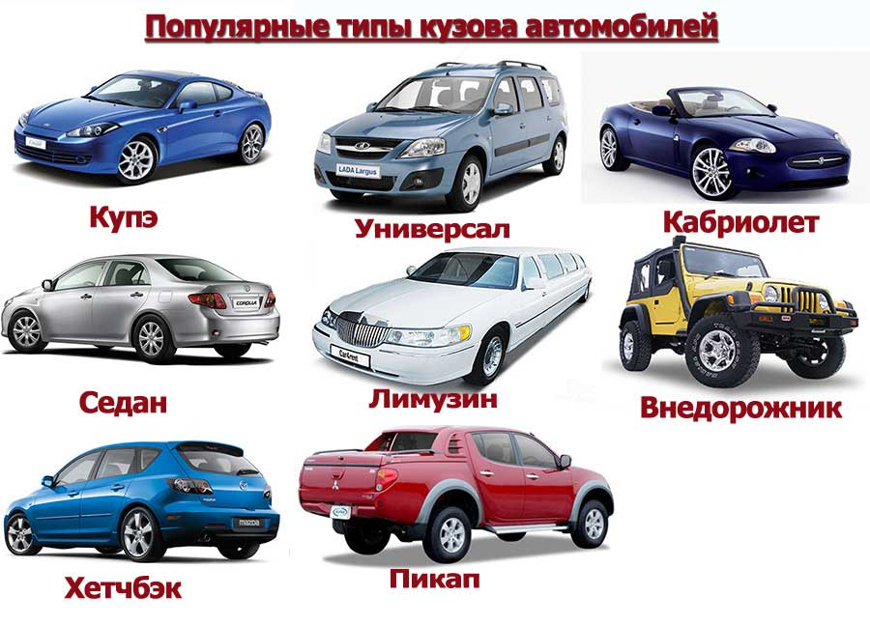
  - Знание основных элементов дороги
Какое дорожное движение в Российской Федерации:
А) правосторонее
Б) левостороннее

2. Назовите элементы дороги в городе.
а)проезжая часть, тротуар, разделительная полоса
б) улица, кювет, велосипедная дорожка
в) шоссе, обочина, пешеходная дорожка

3.Какого элемента дороги не существует?
А) кювет;
Б) обочина;
В) парапет.
4. Какой стороны должен придерживаться пешеход при движении по тротуару?
А) безразлично;
Б) правой стороны;
В) левой стороны.

5. При отсутствии тротуаров как пешеходы передвигаются по обочине проезжей части?
А) по ходу движения автотранспорта
Б) навстречу движения автотранспорта
В) по бордюру
Г) как угодно

0-1 балл – максимальный уровень знаний по пройденным темам,
2-3 баллов – средний,
  - баллов – минимальный уровень знаний по пройденным темам.

- Знание основных правил дорожного движения для пешеходов

Кроссворд по пройденным темам
 |  |  |  |  | 2
 |  |  |  |  | п |  |  |  |  | 6 |  |  | 8
1 |  | к | ю | в | е | т |  |  |  | м |  |  | в |  |  | 9
 |  |  |  |  | ш |  |  |  |  | е |  |  | н |  |  | в |  |  |  | 11
 |  |  |  |  | е |  |  | 4 |  | т |  | 7 | и | с | п | е | к | т | о | р
 |  |  |  |  | х |  |  | р |  | р |  |  | м |  |  | л |  |  |  | а
 |  |  |  | 3 | о | с | т | а | н | о | в | к | а | 10 | п | о | д | з | е | м | н | ы | й
 |  |  |  |  | д |  |  | д |  |  |  |  | н |  |  | с |  |  |  | а
 |  |  |  |  |  | 5 | п | а | с | с | а | ж | и | р |  | и
 |  |  |  |  |  |  |  | р |  |  |  |  | е |  |  | п
 |  |  |  |  |  |  |  |  |  |  |  |  |  | 12 | п | е | р | е | к | р | ё | с | т | о | к
 |  |  |  |  |  |  |  |  |  |  |  |  |  |  |  | д
1. Часть загородной дороги, предназначенная для стока воды.

2. Участник дорожного движения, идущий по тротуару.

3. Место, где нужно ожидать общественный транспорт.

4. Тем прибором выявляют
Тех, кто скорость превышает.

5. Участник дорожного движения, едущий в транспорте, но не за рулём.

6. Подземная железная дорога.

7. Он главный на дороге
Он важный, как директор,
С нарушителями строгий
ГИБДД …

8. Что значит жёлтый сигнал светофора?

9. Руль, колёса и педали.
Транспорт для езды узнали?
Тормоз — есть, кабины — нет.
Мчит меня…

10. Какой пешеходный переход является самым безопасным?

11. Главная часть велосипеда.

12. Пересечение дорог.

0-4 ошибки – максимальный уровень знаний по пройденным темам,
4-8 ошибок – средний уровень
  - шибок - минимальный уровень
- Знание основных ПДД для пассажиров Тест:
- Какой из представленных видов транспорта является общественным:
А) автобус
Б) папин автомобиль
В) экскаватор
2. До скольки лет необходимо использовать детское удерживающее устройство при поездке в автомобиле?
А) до 12 лет
Б) до 7 лет
В) можно ничего не использовать, подойдёт обычный ремень безопасности
3. Можно ли разговаривать с папой, когда он за рулём?
А) можно
Б) можно, если очень надо, но только когда автомобиль остановится
В) нельзя
4. С какой стороны нужно выходить из автомобиля?
А) со стороны тротуара
Б) со стороны проезжей части
В) всё равно
5) До скольки лет можно быть пассажиром велосипедиста старше 14 лет, едущего по проезжей части?
А) до 12
Б) до 7
В) вообще нельзя
6) Со скольки лет можно быть пассажиром мотоциклиста, сидящим позади него?
А) с 12
Б) с 7
В) сидеть позади мотоциклиста нельзя
7) Со скольки лет можно сидеть впереди велосипедиста старше 14 лет?
А) с 12
Б) с 7
В) сидеть впереди велосипедиста вообще нельзя
8) Можно ли детям ездить в прицепе?
А) да
Б) нет
9) Можно ли детям ездить в кузове грузового автомобиля?
А) да
Б) нет
10) Что можно использовать для безопасности ребёнка младше 12 лет при поездке на переднем сидении рядом с водителем?
А) детское автокресло
Б) треугольный адаптер
В) обычный ремень безопасности
Г) ездить на переднем сидении запрещено
11) где можно перевозить детей, если их больше 8 человек?
А) в легковом автомобиле, просто нужно сесть друг другу на колени
Б) в автобусе
В) в кузове грузового автомобиля
12) При выходе из автобуса нужно:
А) обойти его сзади
Б) обойти его спереди
В) дойти до ближайшего пешеходного перехода, или, если его нет, дождаться пока автобус отъедет от остановки
13) Можно ли разговаривать с водителем автобуса?
А) да
Б) можно спросить, если очень нужно, но только после того, как автобус остановится
Г) нет
14) можно ли висеть на поручнях в автобусе?
А) да, это отличная гимнастика
Б) нет
15) можно ли открывать двери автомобиля во время движения?
А) да
Б) да. Если нужно проветриться
В) нет.

За каждый верный ответ – 1 балл.
0-5 баллов – максимальный уровень знаний по пройденным темам,
5-10 баллов – средний,
  - аллов – минимальный уровень знаний по пройденным темам.

- Знание основных ПДД для водителей
- Проезд автогородка, соблюдая знаки, сигналы светофора, разметку; подавая сигналы поворота и остановки
№ участника | Общее время | Ошибки
 |  | Неподача сигнала об остановке | Выезд на встречную полосу | Неподача сигнала о повороте | Несоблюдение сигнала светофора | Несоблюдение требований дорожных знаков | Столкновение с другим участником дорожного движения | Несоблюдение требований разметки
1
2
3
4
5
6
7
8
9
10
11
12
13
14
15
- Неподача сигнала об остановке, повороте – 1 балл, несоблюдение требований дорожных знаков, разметки – 2 балла, выезд на встречную полосу, столкновение – 3 балла
- 0-5 баллов – максимальный уровень знаний по пройденным темам,
- 5-10 баллов – средний,
- 10-15 баллов и выше– минимальный уровень знаний по пройденным темам.

Промежуточная
Ориентация в пространстве, глазомер Глазомер
Прохождение онлайн-теста https://lifter.com.ua/1240/dostatochno-li-horosh-vash-glazomer-chtobi-proyti-etot-test-
Пример:
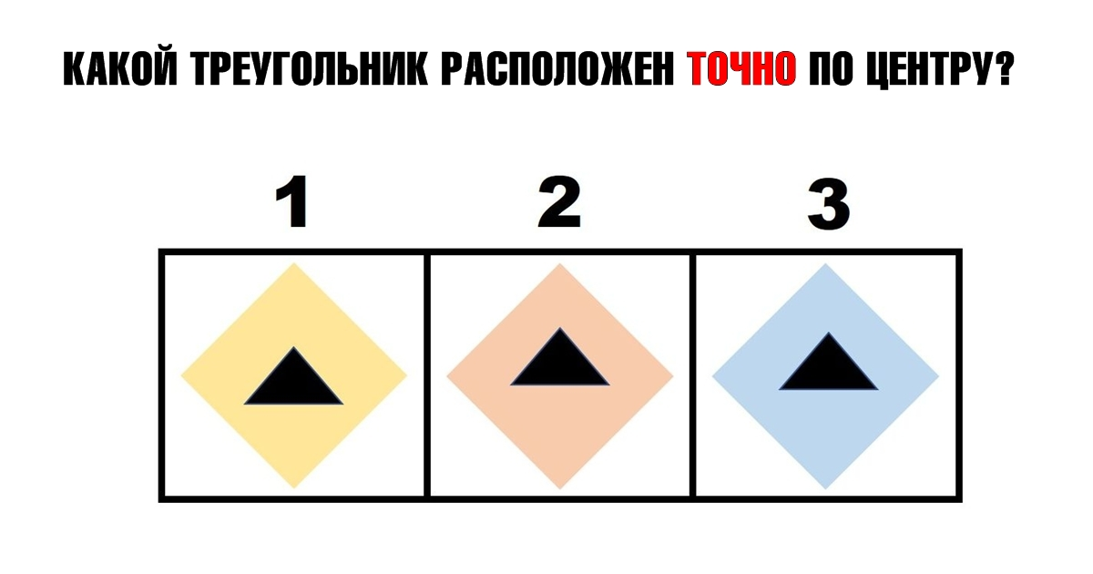
Внимательность
За десять секунд найдите букву Q.
Найдите за десять секунд, две О без хвостика.
Игра «Пары фигурок» (на развитие зрительной опосредованной памяти).
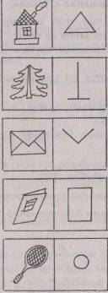
Детям раздают бланки с 10 парами изображений и объясняют, что фигурки нарисованы парами. Каждая фигурка имеет свой знак. Например, домик -треугольник. Причем, каждая фигурка и ее знак связанытак, что знак всегда составляет часть фигурки (треугольник -это крыша домика).

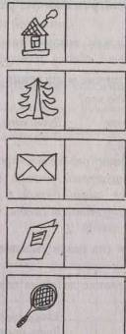
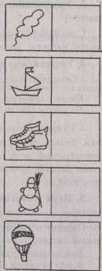
Посмотрите на эти фигурки внимательно и постарайтесь запомнить все пары фигурок. Через 2 минуты детям предъявляется второй бланк, на котором изображен только один ряд фигурок. Дети на доске воспроизводят соответствующие знаки, при необходимости исправляя друг друга.
  - Внимательность
Посмотри на картинку. Теперь переверни её и перечисли марки машин в той же последовательности
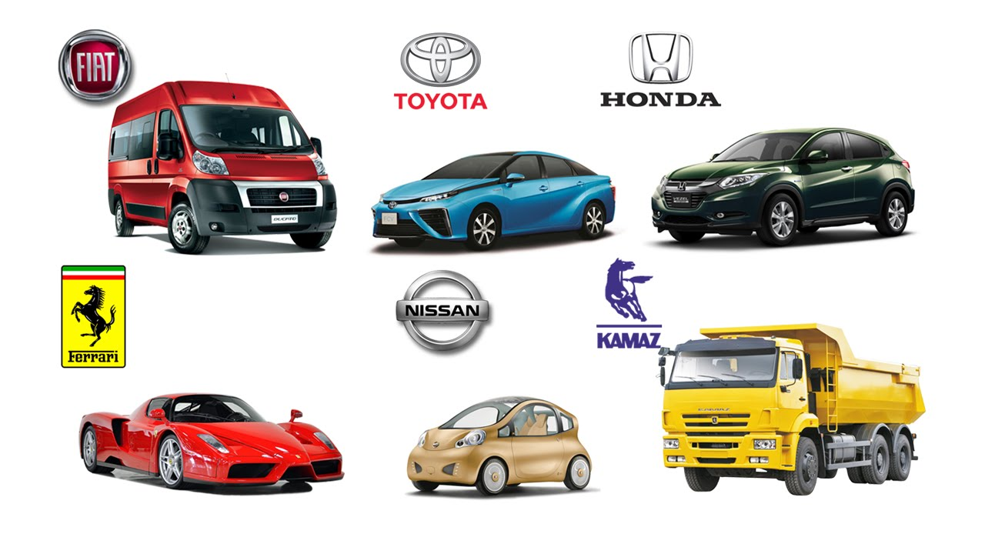
  - Знание основных элементов дороги

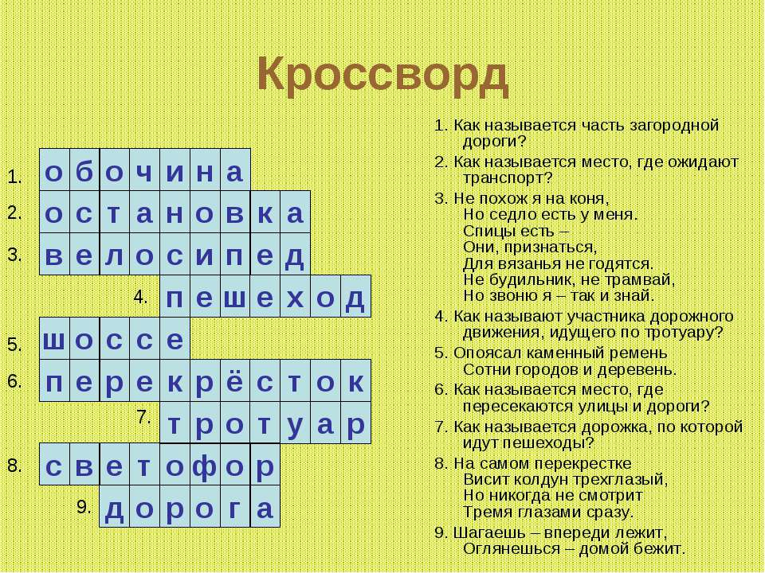
  - Для пешеходов
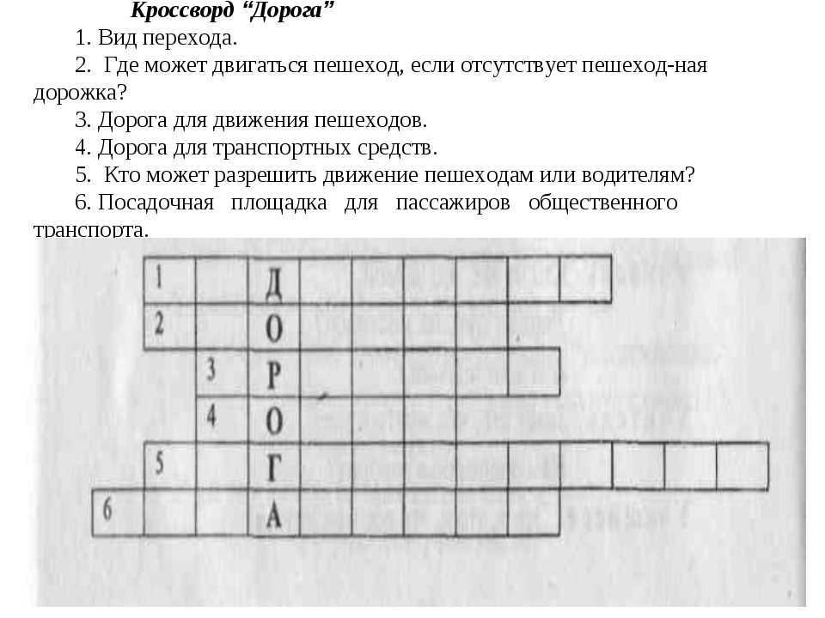
  - Для пассажиров

  - Для водителей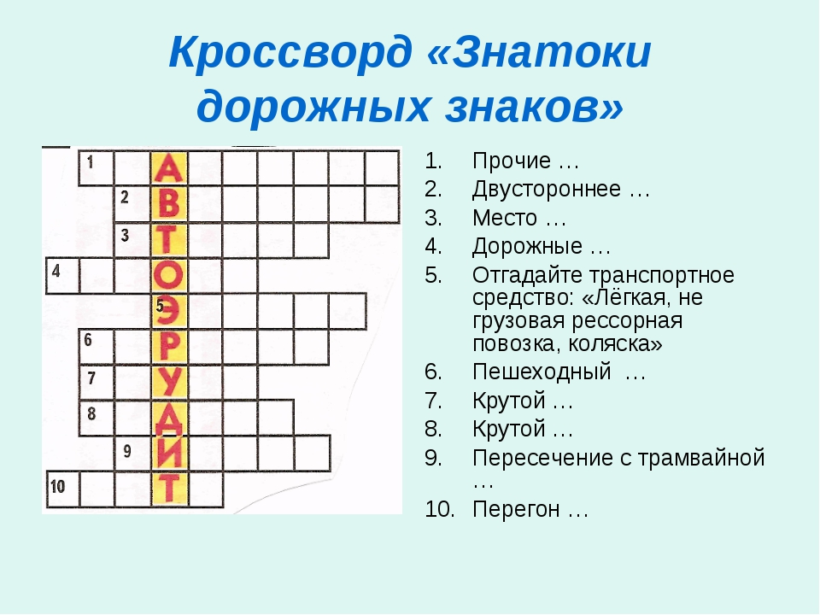

Итоговая
Глазомер
 |  | Фигурные элементы
 |  | Круг |  | Перенос предмета |  |  |  | Слалом |  | Наклонная доска | Прицельное торможение
Содержание  Ошибки и штрафные бонусы |  | не взята цепочка (3)  Бросание цепочки (3)  Касание цепочкой земли (каждое касание) (1)  смещение опоры (1)  удар по стойке (1)  Касание велосипеда рукой, держащей опору (2) |  | Проезд мимо стойки с мячом (3)  Падение мяча с конечной стойки (мяч не положен в чашу стойки) (3)  Падение мяча во время движения (2)  Падение стойки (2)  Касание велосипеда рукой, держащей мяч (2)  Выезд за пределы трассы (1) |  |  |  | Смещение стойки (1)  Удар по стойке (2)  Выезд за пределы трассы (3)  Падение стойки (3)  Пропуск стойки (3) |  | Съезд с доски одним или двумя колёсами (2)  Неудачное преодоление (страхующий помощник судьи поддержал участника) (1) | Нога или ноги находятся за пределами ограждения (1)  Велосипед находится за пределами ограждения (2)  Падение планки (3)
 |  |  | Фигурные элементы
 |  |  | восьмёрка |  | рельсы |  | прямая  дорожка |  |  | S-образная дорога |  |  | Перестроение на другую сторону
Содержание  Ошибки и штрафные бонусы |  |  | Удар или смещение столбика (1)  Удар или смещение 2-4 столбиков (2)  Удар или смещение 5-8 столбиков (3)  Удар или смещение 9 и более столбиков (4) |  | Съезд с препятствия (2)  Неудачное преодоление (страхующий помощник судьи поддержал участника) (3) |  | Смещение фишек в первом секторе (4)  Смещение фишек во втором секторе (3)  Смещение фишек в третьем секторе (2)  Смещение фишек в четвёртом секторе (1) |  |  | Удар или смещение 1 фишки (1)  Удар или смещение 2-4 фишек (2)  Удар или смещение 5-6 фишек (3)  Удар или смещение 7 и более фишек (4)  Выезд за пределы препятствия (за каждую непройденную фишку) (1) |  |  | Участник при перестроении не посмотрел назад (3)  Отсутствие подачи сигнала рукой или неправильная подача сигнала рукой (3)  Выезд за пределы трассы (1)  Касание или смещение конуса (1)  Участник не запомнил картинку (1)  Невыполнение перестроения (5)  Смещение стойки (1)
 | Фигурные элементы
 | желоб |  |  |  |  | проезд под перекладиной |  |  | узкий  проезд |  |  | Езда по квадрату
Содержание  Ошибки и штрафные бонусы | Съезд с препятствия одним или двумя колёсами (2)  Неудачное преодоление (страхующий помощник судьи поддержал участника) (3) |  |  |  |  | Касание стоек или верхней планки (1)  Падение верхней планки или стойки (2) |  |  | Касание одного щита в первой паре ограждения (4)  Касание двух щитов в первой паре ограждения (5)  Касание одного щита во второй паре ограждения (3)  Касание двух щитов во второй паре ограждения (4)  Касание одного щита в третьей паре ограждения (2)  Касание двух щитов в третьей паре ограждения (3) |  |  | Выезд за пределы квадрата (каждый выезд) (3)  Касание или сдвиг граничных конусов, смещение планок (каждое) (2)
При определении победителей учитываются очки, а при их равенстве – время. Если итоговый результат по этим двум параметрам одинаковый у двух и более участников, то победителем считается младший по возрасту.

Элементы дороги.
Назовите каждый из предложенных дорожных знаков.
1.
Движение пешеходов запрещено
Остановка запрещена
Движение запрещено

2.
Дорога с односторонним движением
Выезд на дорогу с односторонним движением
Дорога для автомобилей

3.
Велосипедная дорожка
Пересечение с велосипедной дорожкой
Движение на велосипедах запрещено

4.
Подземный пешеходный переход
Надземный пешеходный переход
Пешеходный переход

5.
Пешеходный переход
Движение пешеходов запрещено
Подземный пешеходный переход

6.
Движение пешеходов запрещено
Пешеходная дорожка
Подземный пешеходный переход

7.
Опасная обочина
Искуственная неровность
Выброс гравия

8.
Дорога для автомобилей
Место остановки автобуса и (или) троллейбуса
Полоса для маршрутных транспортных средств

9.
Пешеходная дорожка
Движение без остановки запрещено
Движение пешеходов запрещено

10.
Движение без остановки запрещено
Движение запрещено
Въезд запрещен

11.
Движение запрещено
Въезд запрещен
Движение механических транспортных средств запрещено

12.
Дети
Жилая зона
Пешеходная дорожка

13.
Охота запрещена
Кормление диких животных запрещено
Дикие животные

14.
Игровая площадка
Осторожно дети
Бежать запрещено

15.
Дорога для автомобилей
Движение без остановки запрещено
Въезд запрещен

16.
До населенного пункта 50 км
Ограничение скорости
Конец скоростного участка

17.
Многополосное движение
Не уверен не обгоняй
Обгон запрещен

18.
Выезд на набережную
Купаться запрещено
Осторожно обрыв

19.
Уступи дорогу
Железнодорожный переезд без шлагбаума
Осторожно поезд

20.
Уступи дорогу летательным аппаратам
Осторожно вблизи аэропорт
Низколетящие самолеты

Для пешеходов
1 Как называется, с точки зрения ПДД, лицо, ведущее по дороге санки?
А - пешеход; В - водитель; С - дорожный рабочий.
2 Можно ли переходить дорогу, если на транспортном светофоре постоянно горит мигающий
желтый сигнал?
А - нет; В - да; С - да, если с вами идут взрослые.
3 Можете ли вы перейти дорогу, если одновременно горит желтый и красный сигнал светофора?
А - да; В - да, т. к. будет включен зеленый сигнал; С - нет.
4 Сколько всего цветов и какие используются в светофорах?
А - четыре (красный, желтый, зеленый, белый); В - три (красный, желтый, зеленый); С -
два (красный, зеленый).
5 Являются ли «дорожные рабочие», работающие на дороге, участниками дорожного движения?
А - нет; В - да; С - да, т. к. работают на дорогах.
6 Как должны двигаться пешеходы, ведущие велосипед за городом?
А - по правой стороне дороги; В - навстречу движению транспорта; С - в попутном
направлении.
7 Когда разрешено выходить на проезжую часть для посадки в трамвай?
А - после открытия дверей; В - после остановки трамвая; С - после открытия дверей и
остановки трамвая.
8 Является ли погонщик животных и дорожные рабочие участниками движения?
А - да; В - нет; С - погонщик является, дорожные рабочие нет.
9 Можно ли вам переходить дорогу, если регулировщик стоит к вам боком, но руки у него
опущены вниз? А - не можете, т. к. руки опущены; В - можете; С - нет, не можете.
10 Какой стороны движения на тротуаре должны придерживаться пешеходы?
А - левой; В - правой; С - любой.
11 Где разрешается ожидать трамвай?
А - на трамвайных путях; В - на проезжей части; С - на обочине.
12 Может ли пассажир быть участником дорожного движения?
А - да; В - нет; С - нет, т. к. находится в транспорте.
13 Можно ли водить группы детей по обочине дорог в темное время суток?
А - да; В - да, в сопровождении не менее 2- x взрослых;
С - нет.
14 Как называются, с точки зрения ПДД, лица, передвигающиеся в инвалидных колясках без
двигателя?
А – пассажирами; В - водителями; С - пешеходами.
15 Для каких пешеходов устанавливают светофоры, дополненные звуковыми сигналами?
А – пешеходов-детей; В - пешеходов-инвалидов; С - пешеходов-слепых.
16 Могут ли пешеходы двигаться на проезжей части?
A – нет; В - да; С - да, жилой зоне.
17 Можно ли переходить улицу на дорогах с разделительной полосой?
А - да; В - да, если нет травы и деревьев; С - нет.
18 К какой группе дорожных знаков относится знак «Дети» ?
А - 1-й; В – 3-ой; С - 5-й.
19 Можете ли вы перейти улицу, когда регулировщик стоит к вам грудью, а жезлом указывает на
вас?
А - нет; В - да; С - да, за спиной регулировщика.
20 На каких участников дорожного движения распространяется действие транспортного
светофора?
А – на водителей; В - на пешеходов; С - на водителей и пешеходов.
Ответы на тесты:
1 | 2 | 3 | 4 | 5 | 6 | 7 | 8 | 9 | 10 | 11 | 12 | 13 | 14 | 15 | 16 | 17 | 18 | 19 | 20

0-5 ошибки – максимальный уровень знаний по пройденным темам,
  - ошибок – средний уровень
10-20 ошибок - минимальный уровень
Для пассажиров:

К маршрутным транспортным средствам согласно Правил относят:
1. Все автобусы.
2. Автобусы, троллейбусы и трамваи, предназначенные для перевозки людей и движущиеся по установленному маршруту с обозначенными местами остановок.
3. Любые транспортные средства, предназначенные для перевозки пассажиров.
При движении на легковом автомобиле, оборудованном ремнями безопасности, пристегиваться ремнями должны:
1. Только водитель и пассажир на переднем сиденье.
2. Только водитель.
3. Все лица, находящиеся в автомобиле.
Какие из перечисленных требований являются обязательными при перевозке детей?
1. Запрещается перевозка детей до 12-летнего возраста на заднем сиденье мотоцикла.
2. Запрещается перевозка детей до 12-летнего возраста на переднем сиденье легкового автомобиля без использования детских удерживающих устройств.
3. Оба требования являются обязательными.
Разрешена ли перевозка детей до 12-летнего возраста на переднем сиденье легкового автомобиля?
1. Разрешена только на руках у взрослых.
2. Разрешена только с использованием детских удерживающих устройств.
3. Запрещена.
Разрешена ли остановка для высадки пассажиров в указанном месте?
1. Разрешена.
2. Запрещена.
3. Разрешена, если не будет создано помех для движения маршрутных транспортных средств.
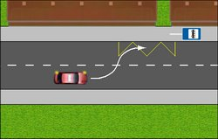
Разрешено ли перевозить людей в буксируемом легковом автомобиле?
1. Разрешено.
2. Запрещено.
3. Разрешено только при буксировке на гибкой или жесткой сцепке.

Каковы типичные признаки наступившего утомления водителя?
1. Головокружение, резь в глазах, повышенная потливость.
2. Возбужденность, раздражительность.
3. Сонливость, вялость, притупление внимания.

0-1 балл – максимальный уровень знаний по пройденным темам,
  - балла – средний,
  - баллов – минимальный уровень знаний по пройденным темам.

Для водителей
- Нарушаются ли Правила в изображенных ситуациях?
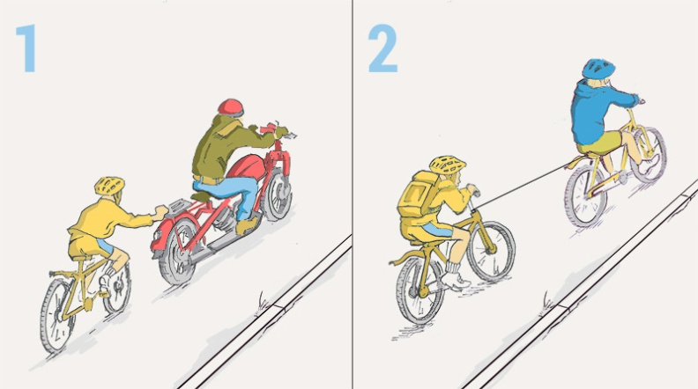

Только на первом рисунке.Только на втором рисунке.На обоих нарушаются.На обоих не нарушаются
- Кто из велосипедистов не нарушает правила?
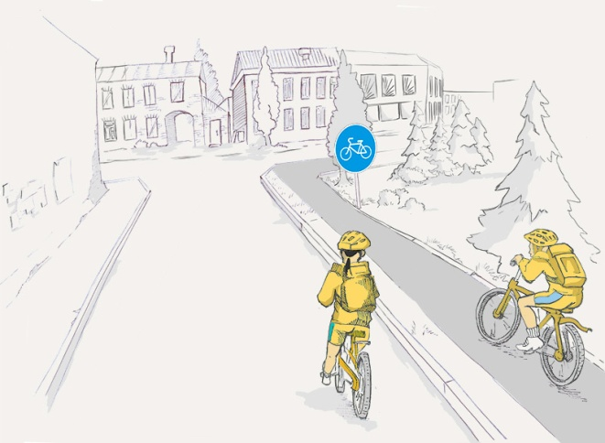

Велосипедист слеваВелосипедист справаОба

- Кто должен уступить дорогу?
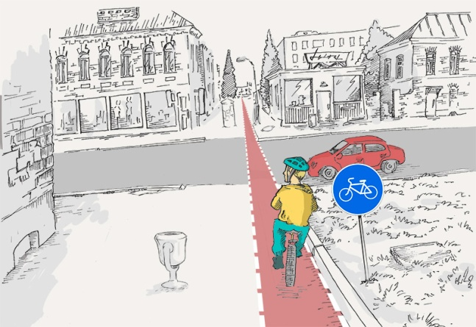

АвтомобильВелосипедист

- Какие грузы разрешается перевозить велосипедисту?
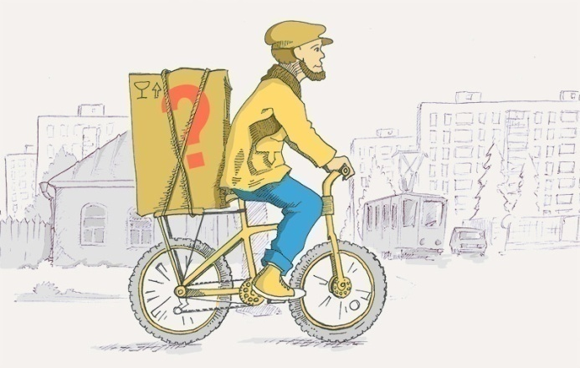

Только такие, которые не мешают управлять велосипедом.Только такие, которые не создают препятствий другим участникам дорожного движения.Только такие, которые не нарушают устойчивости велосипеда.Все перечисленные выше грузы.Только грузы, перечисленные в первых двух ответах.

- Кто из велосипедистов нарушает Правила при перевозке пассажиров?
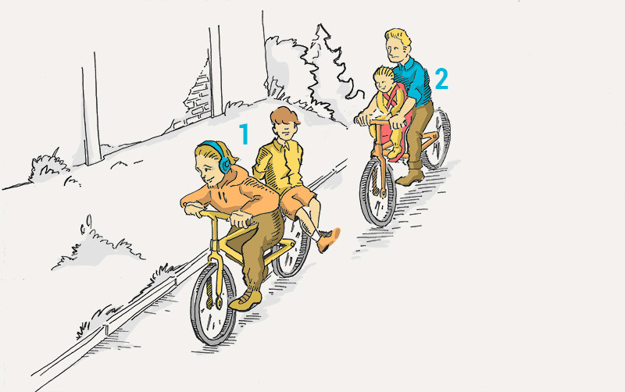

Первый.ВторойОба нарушают.Оба не нарушают.

- В каком порядке проедут перекресток транспортные средства?
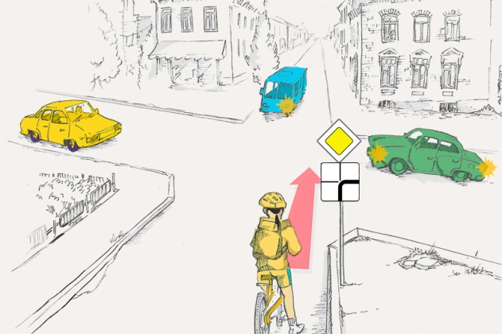

Желтый, Синий, Зеленый, ВелосипедистЗеленый, Велосипедист, Желтый, СинийЗеленый, Велосипедист, Синий, ЖелтыйВелосипедист, Зеленый, Желтый, Синий

- Движение на велосипедах по тротуарам и пешеходным дорожкам:
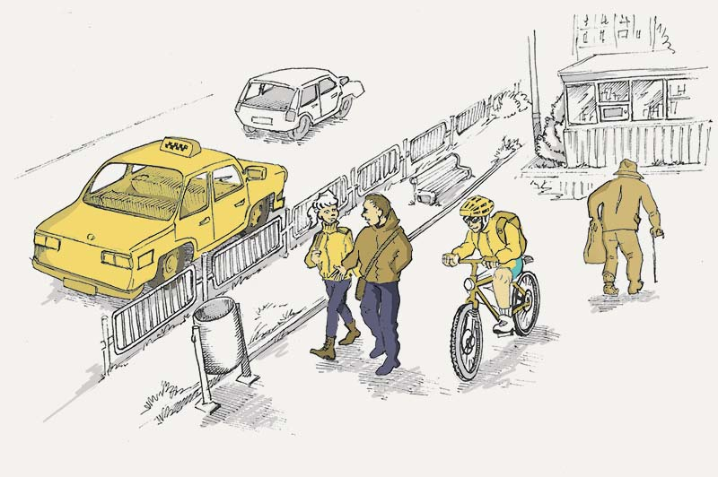

Разрешается.Запрещается.Разрешается только под присмотром взрослых.

- Кто имеет преимущество при проезде пересечения с велосипедной дорожкой?
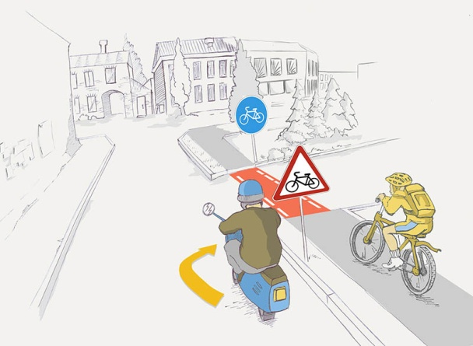

Водитель мотоцикла.Велосипедист.

- Какая дистанция должна быть между группами велосипедистов, движущихся в колонне?
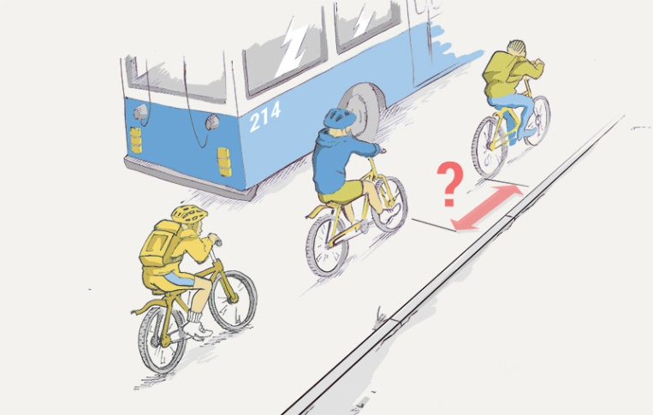

20 - 40м.40 - 60м.60 - 80м.80 - 100м.100 - 120м.

- Транспортные средства проедут перекресток в следующем порядке
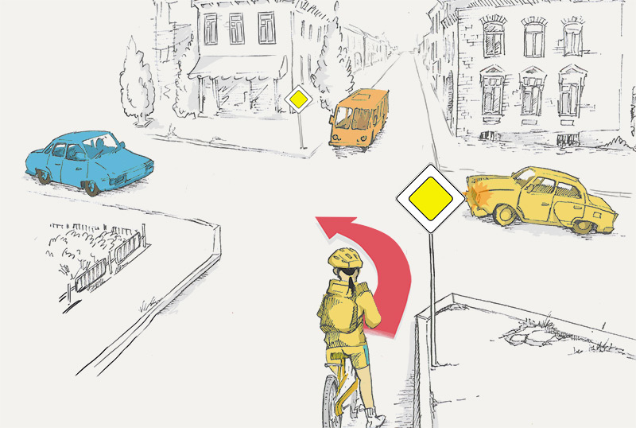

Велосипедист, жёлтый автомобиль, автобус, синий автомобильВелосипедист, автобус, синий автомобиль, жёлтый автомобильАвтобус, Велосипедист, синий автомобиль, жёлтый автомобиль

- Велосипедист проедет перекрёсток:
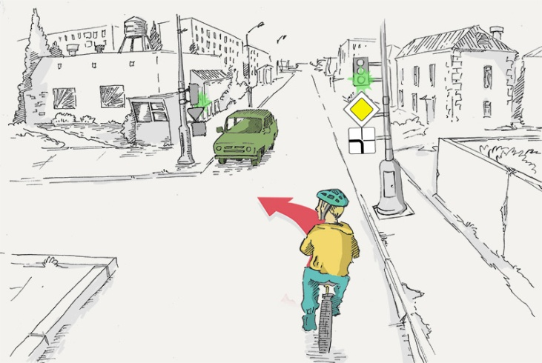

ПервымВторым

- Мигающие красные сигналы данного светофора:
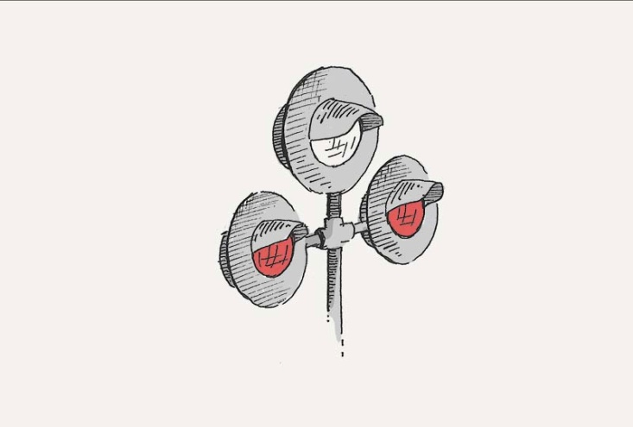

Предупреждают о предстоящей смене сигналов.Запрещают движение в места выезда специальных автомобилей.Запрещают движение через железнодорожный переезд.

- Водитель какого транспортного средства проедет перекресток вторым?
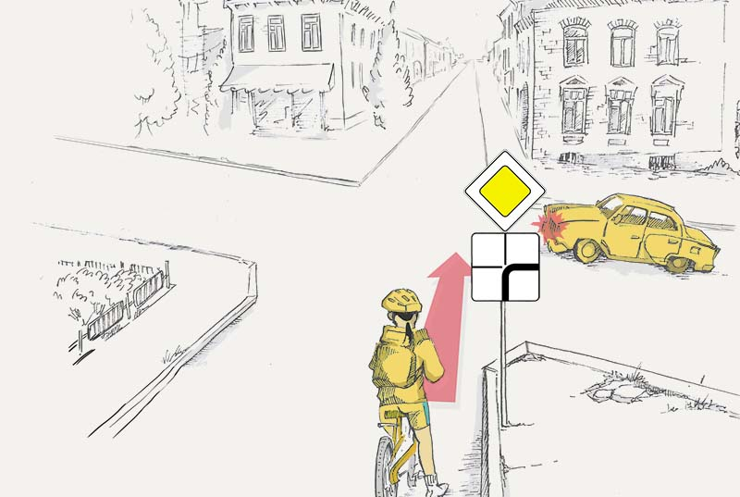

ВелосипедистАвтомобиль

- Велосипедист:
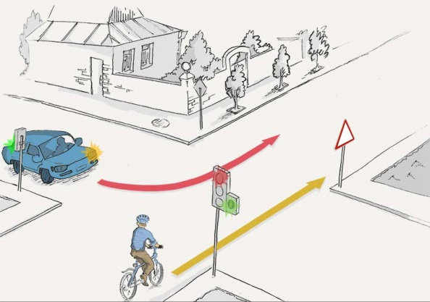

Имеет преимущество, так как движется по главной дороге, а автомобиль движется по второстепенной дороге.Должен уступить дорогу.

- Можно ли велосипедисту повернуть налево?
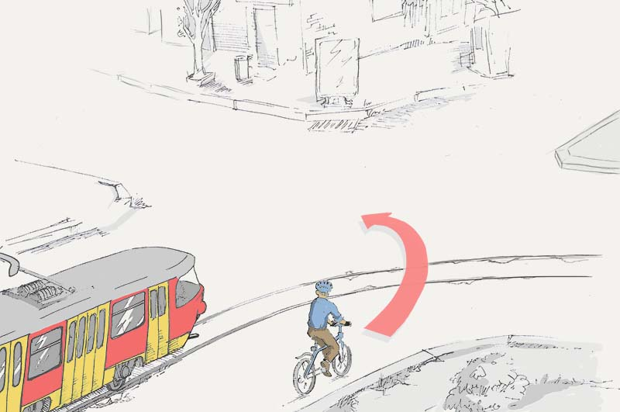

Да, сначала пропустить трамвай.Да, трамвай должен пропустить велосипедиста.Нет, нельзя.

МЕТОДИЧЕСКИЙ БЛОК

Занятие 1. Знакомство с автогородком
Цель: формирование представления детей о том, как важно соблюдать правила дорожной безопасности
Задачи:
- формирование и развитие интереса у детей дошкольного возраста к изучению правил дорожного движения.
- знакомство с устройством автогородка
- знакомство с дорожными знаками
- знакомство с основными правилами дорожного движения для пешеходов.
Оборудование:
- Площадка автогородка
- Бумажные нарисованные и обычные знаки (из автогородка)
- Костюмы персонажей
- Самокаты
Персонажи:
- Светофор Светофорович
- Клоун Кузя
С.С.: Здравствуйте, ребятишки, девчонки и мальчишки! Я рад приветствовать вас в моём Царстве Дорог! Я целый день стою тут и помогаю людям и машинам двигаться правильно и безопасно. Сегодня я хочу рассказать о правилах безопасного движения и вам. Но где же мой помощник, клоун Кузя?
Звучит музыка
Появляется клоун и бежит через дорогу, игнорируя пешеходный переход и сигналы светофора. На него едут дети-помощники на самокатах и чуть не сбивают его.
С.С.: Эй, Кузя, берегись! Ребята, давайте крикнем ему!
Дети кричат «Кузя, берегись!!!»
Клоун добирается до детей, запыхавшийся и испуганный. Кричит, показывая кулак детям на самокатах: «Ух, что творят! Вот я вам! Чуть меня не задавили».
С.С.: Кузя, так ты же сам виноват!
К.: Неправда! Я хороший!
С.С.: Нет, виноват!
К.: Да я хороший же!
С.С.: Может, ты и хороший, но ты нарушил правила дорожного движения. Ребята, давайте расскажем Кузе, какие правила он нарушил.
Дети отвечают.
К.: Ой, правда? Ну простите меня, я больше не буду.
С.С.: Ладно, Кузя, прощаем, но больше так не делай, ты ведь самого себя подвергаешь опасности. Где знаки, Кузя?
К.: Какие знаки?
С.С.: Которые я просил тебя принести для моего Царства Дорог.
К.: Ааа. Вот они. Слушай, Светофорыч, посмотрел я на эти знаки, и какие-то они у тебя больно скучные. Ну что такое, человечки какие-то… Я тебе поинтереснее знаки нарисовал.
С.С. Кузя, знаки рисуют специально обученные люди и только по правилам! Так что давай сюда правильные знаки, а свои нарисованные можешь оставить себе на память.
К.: Ой, Светофорыч… Я, кажется, забыл, где мои знаки, а где правильные.
С.С.: Ох, Кузьма-Кузьма… Хорошо, что у нас ребята есть. Ребята, помогите нам распознать, где знаки правильные, а где нарисованные Кузьмой.
Показывает знаки: «Парковка ступы Бабы Яги запрещена», и другие шуточные, и настоящие: «Железнодорожный переезд без шлагбаума», «Искусственная неровность», «Пешеходный переход». Дети выбирают.
С.С. Молодцы, ребята, что бы я без вас делал! А теперь давайте развесим знаки там, где они должны быть.
Клоун загадывает загадку про пешеходный переход. С.С. ведёт ребят к пешеходному переходу, вешает знак. Предлагает побыть пешеходами по очереди и перейти спокойно, не толпясь.
Клоун загадывает знак про ж/д переезд. С.С. ведёт к нему ребят, вешает знак. Объясняет, что сейчас горит запрещающий сигнал и нужно ждать. Как только шлагбаум поднимается, все вместе проходим ж/д переезд.
Клоун загадывает загадку про искусственную неровность. С.С. ведёт детей, вешает знак. Там стоят самокаты. Детям объясняются правила проезда через иск.неровность (притормаживая перед ней), и они группами по 6 человек (по числу самокатов) проезжают, делают круг по автогородку и передают самокаты следующим.
После того, как все проехались, динамическая разминка
Прощание, пожелание удач в изучении ПДД и соблюдении их на дорогах.
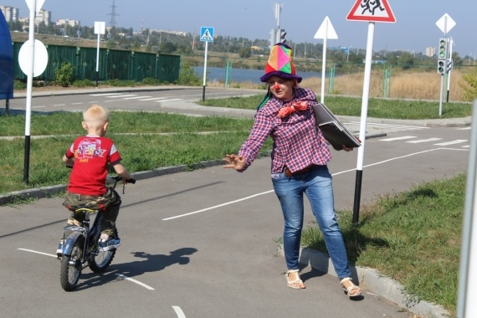

Занятие 2
Глазомер, внимательность, право-лево
Оборудование: автогородок, мяч, вешки, самокаты, сумка, предметы одежды, наглядные пособия, ленточка, дартс
Здравствуйте, дети! Рада, что вы все сегодня снова собрались здесь, в нашем Автогородке!
Сегодня мы поговорим о важнейших качествах участников дорожного движения. Вы тоже, уже сейчас, являетесь полноценными участниками дорожного движения – пешеходами, а когда вырастете, многие из вас будут водителями. Как вы думаете, каким качеством нужно обладать и пешеходу, и водителю?
Внимательностью! А давайте проверим, внимательны вы или нет.
1-е упражнение на внимательность
Выбираем кого-то из детей, меняем что-то из одежды. Затем остальные угадываю, что изменилось.
1-е упражнение на внимательность
Найди 10 отличий (наглядное пособие)
Кроме внимательности водитель должен чётко знать, где право, а где лево. Ведь, например, при поворотах правила совсем разные в каждую из этих сторон!
1-е упражнение «право-лево»
Давайте сперва попробуем двигаться под стишок
— Аист, аист длинноногий,
Покажи домой дорогу. (Аист отвечает.)
— Топай правою ногою,
Топай левою ногою,
Снова — правою ногою,
Снова — левою ногою.
После — правою ногою,
После — левою ногою.
И тогда придешь домой.
2-е упражнение «право-лево»
Мы определились, где у нас право, а где лево. А вот теперь посложнее загадка.
Определите, ребята, что от вас левее – вешка или мячик?
А теперь определите, что от вас правее – вешка или мячик?
3-е упражнение «право-лево»
А теперь ещё больше усложним задачу.
Поставим посредине сумку. Что от сумки правее, а что левее?
4-е упражнение «право-лево»
Ну, и самое сложное. Сейчас я встану к вам спиной, а вы покажете, где у меня правая рука.
А давайте проверим! Повяжите мне ленточку на правую руку. И теперь смотрите
(при повороте ленточка оказывается не на той руке, которую показывали дети)
Так вот, дети, запомните правило: если перед вами кто-то живой (правильно «одушевлённый предмет), значит, чтобы определить что-то справа или слева от него, нужно ПРЕДСТАВИТЬ себя на его месте. Давайте разберём примеры из книги.
5-е упражнение «право-лево»
А теперь давайте попробуем ездить на самокатах, подавая правый и левый повороты
А теперь давайте поговорим про глазомер. Кто-то знает, что это такое?
Глазомер – это способность определять на глаз расстояние до предметов.
Сегодня мы с вами начнём учиться этому волшебному качеству!
1-е упражнение на глазомер.
Давайте проверим, сколько ваших шагов до вешки?
(проверяем по очереди)
А теперь давайте попробуем угадать!
(по очереди ставим перед каждым вешку на разном расстоянии, пытаемся определить, сколько до неё шагов)
2-е упражнение на глазомер
Прокати мяч между двумя вешками (вешки раз от разу устанавливаются всё ближе друг к другу)
3-е упражнение на глазомер – броски
1)Дартс
2) Подвижная игра «Кто дальше»- проводятся несколько линий параллельно стене (нарас.=30 см одна от другой). Дети встают перед ближней к стене линией. Бросают мяч о стену, ловят его и отходят за следующую линию, постепенно отступая от стены всё дальше, бросают и ловят мяч. Побеждает тот, кто поймает мяч, находясь дальше всех от стены.

Игра-квест по ПДД «Операция «Светофор»»
Задачи:
- Сформировать у детей понятие о правостороннем движении, регулируемом перекрёстке, основных элементах дороги, а также объектах, которые там могут встретиться – ж/д переезде, тоннеле
- Научить детей двигаться по правой полосе дороги и не пересекать разделительную черту
- Научить детей подавать сигнал поворота
- Научить детей проезжать регулируемый перекрёсток

- Построение, приветствие.
- Ведущий зачитывает письмо Маши:

Жили с Мишкой мы в лесу
Мирно ели колбасу
Кашу сладкую варили -
В общем, жили – не тужили.
Но пришёл в наш лес Кащей
И не ест он овощей,
Скучный он и не живой
И от этого он злой!
Крепко он меня схватил
И в темницу посадил.
Не звучат не смех, ни шутки
Я сижу вторые сутки.
Только вам меня спасти,
От Кащея увести!
Вы ребята смелые, ловкие и умелые,
Испытания пройдёте
И меня найдёте!
Ведущий: Ну что, ребята, спасём Машу? Но Кащей ведь хитрый! Он постарался нас запутать, замести следы, чтобы мы никогда Машу не нашли! К счастью, Маша нам оставила подсказки. Итак, первая подсказка:
- Машины мчат во весь опор
И вдруг навстречу знак:
Изображён забор…
Я гляжу на него в упор:
Шоссе закрыто на запор?
Что это за знак?
Дети отгадывают – ж/д переезд. Бегут к переезду. Там находят следующую подсказку:
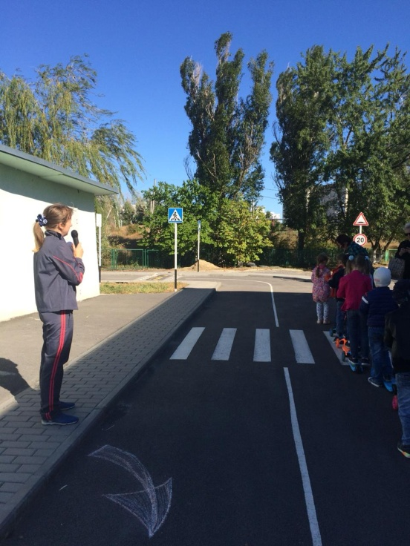
- Что за тёмная дыра?
Здесь, наверное, нора?
В той норе живёт лиса.
Вот какие чудеса!
Не овраг здесь и не лес,
Здесь дорога напрорез!
У дороги знак стоит,
Но о чём он говорит?
Дети отгадывают: тоннель. Но, чтобы добраться до туннеля, нужно на самокатах перенести шарик из одной чашки в другую, вернуться и передать самокат следующему. Затем все бегут к тоннелю, и находят загадку про перекрёсток.
- Перекрёсток нужно проехать, подавая сигнал о повороте, развернуться, проехать в обратном направлении и передать самокат следующему. На перекрёстке загадка про лежачий полицейский.
- Чтобы попасть туда, нужно обогнуть на самокате вешки, вернуться и передать самокат следующему.
Возле лежачего полицейского дети находят письмо:

Чую я – свобода близко!
Проиграл Кащей-редиска!
Скоро выйду на свободу
И пойду тотчас я в школу!
Мне, ребята, помогите –
В школу Машу проводите!

Ведущий: Ребята, вы в школу уже сами ходите, без родителей? А Маша вот ещё ни разу в школу не ходила – вот и просит вас указать ей верный, безопасный путь! А там и подсказка, следующая, наверное, найдётся.
- Следующая станция – автокласс с магнитной доской. На ней ребята помогают составить безопасный путь от дома в школу для девочки. После этого на обороте магнитной доски находится следующая подсказка:

Злой Кащей меня схватил
Долго-долго он тащил
Но я время не теряла
И подсказки оставляла
Вы по стрелочкам пойдите
И меня освободите!
Дети бегут по прикреплённым к стенам стрелкам и находят в шкафу игрушечную Машу из мультфильма, на пакете конфет, с благодарностью за «освобождение».
Едят конфеты в актовом зале, под мультфильм «Маша и медведь».
- Подведение итогов мероприятия, рефлексия, прощание.

ТЕХНИЧЕСКИЙ ПАСПОРТ (изделие технического назначения)
1. Наименование: Макет дорожного покрытия с использованием продукта вторичной переработки пластика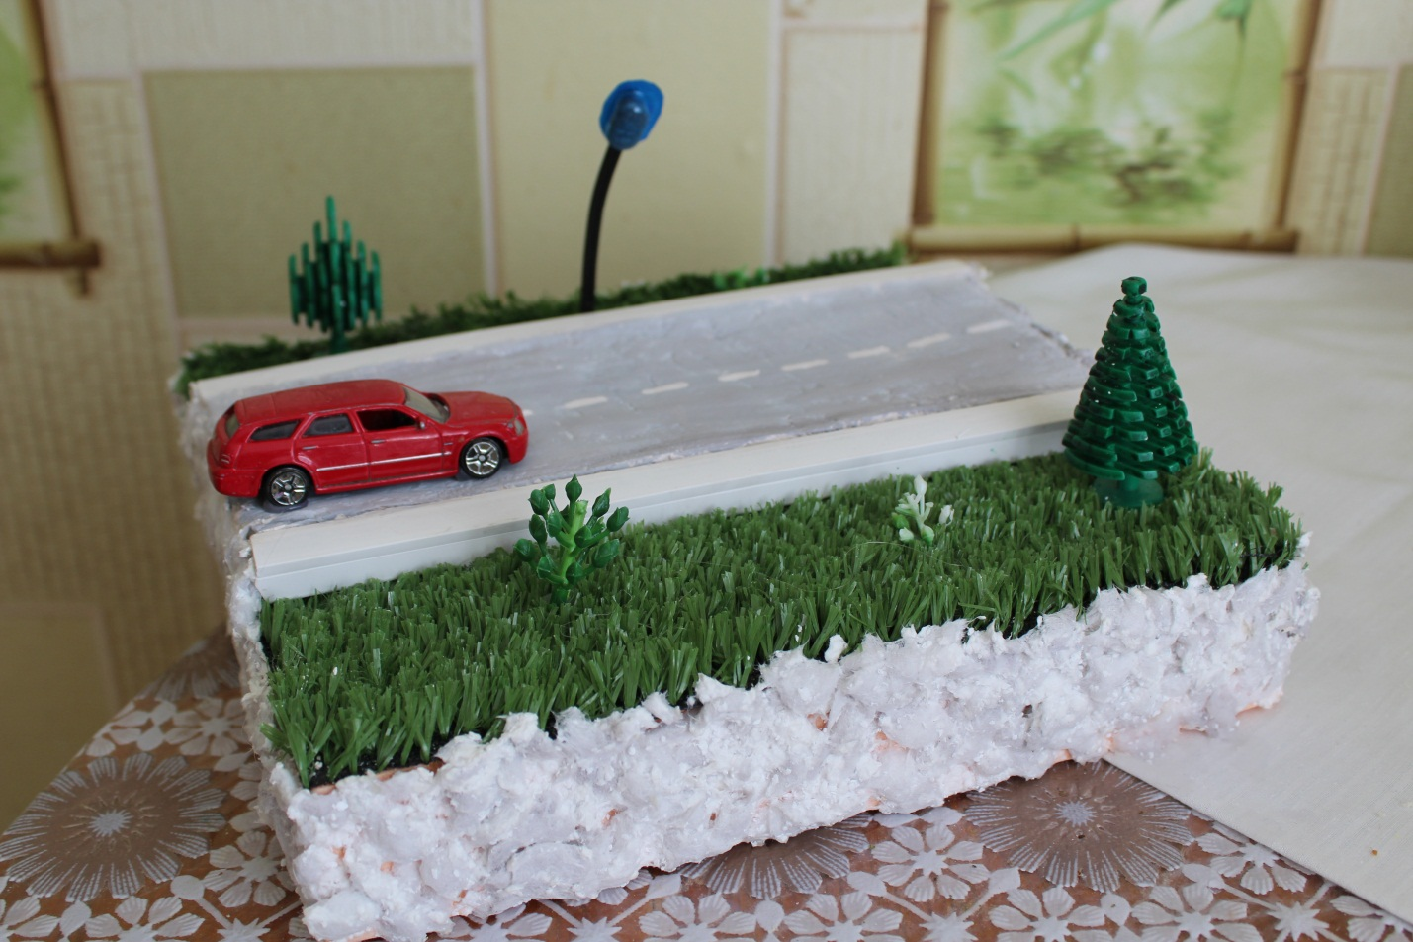
2.Габариты (м, кг):23см х 24 см; 500 г
3.Описание идеи, назначения и инновационного принципа действия
О концепции пластиковых дорог активно заговорили ещё три года назад. Тогда в Нидерландах фирма Volkerwesselsвзялась за создание дорог из пластиковых блоков, полых внутри. Но и задолго до этого, технологии создания дорог из пластика нашли своё применение в некоторых областях Индии. Идею подали простые жители индийских трущоб, без раздумий заваливающие дыры в дорогах пластиковым мусором и поджигающие его. Конечно, такой способ потребовал усовершенствования, особенно из-за токсичности продуктов горения пластика.
В России идеей «пластиковых дорог» тоже заинтересовались на государственном уровне, но пока активной реализации проекта не наблюдается. Эксперты не раз высказывались на тему того, что пластиковые блоки по типу нидерландского проекта – неприменимы для российских дорог. Однако, возможно, в будущем Росавтодор всё же протестирует в российских условиях вариант инновационного проекта канадской фирмы «GreenRoads», суть которого в добавлении пластика в дорожное покрытие всоотношении 20% к 80%.
Преимущества добавления пластика в материал дорожного полотна:
- Дорожное покрытие становится более износостойким. Для нашей страны, когда дорожное покрытие приходится обновлять каждый раз после зимнего периода, это особенно актуально.
- Утилизация значительного количества пластиковых отходов
- Снижение количества выбросов в атмосферу вредных веществ – при современных технологиях плавление пластика будет менее вредным для планеты, чем производство асфальта.
Чтобы пластик стал частью асфальта, его расплавляют до состояния пасты и смешивают с остальными компонентами. В данном макете дорожного покрытия с использованием переработанного пластика я попыталась сделать упрощённую модель такой дороги. В домашних условиях у меня не было возможности смешать расплавленный пластик с битумом, песком и щебнем, как это делается в промышленных условиях. Но расплавить в домашних условиях пластик оказалось реальным, поэтому я сделала основу дороги из расплавленного пластика, а поверх него залила гипс. Как и в проекте фирмы «GreenRoads», я постаралась показать, что моё покрытие сохраняет привычный для асфальта тёмно-серый цвет и шершавую фактуру.
Этапы создания макета:
- Я взяла использованную пластиковую тару из-под косметических средств. Для плавления в домашних условиях подходит только тара с наличием пометки HDPE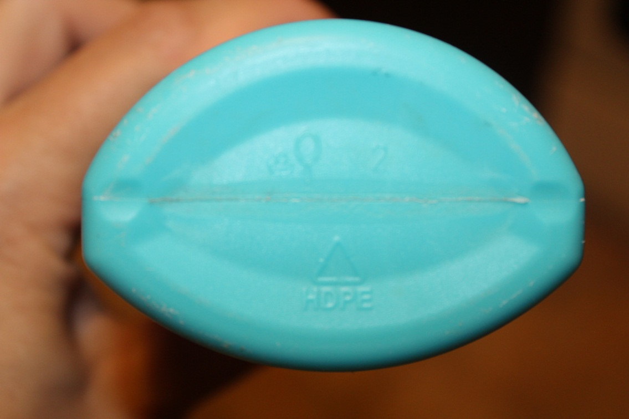Пластик с такой пометкой – это полиэтилен высокой плотности, еговозможно расплавить при температуре до 180 градусов, без выделения опасных для здоровья веществ, и избежать его возгорания при такой температуре.
- Я нарезала пластиковую тару на мелкие (1,5 см х 1 см) кусочки, насыпала их на застеленный пекарской бумагой противень и поставила в разогретую до 180 градусов духовку 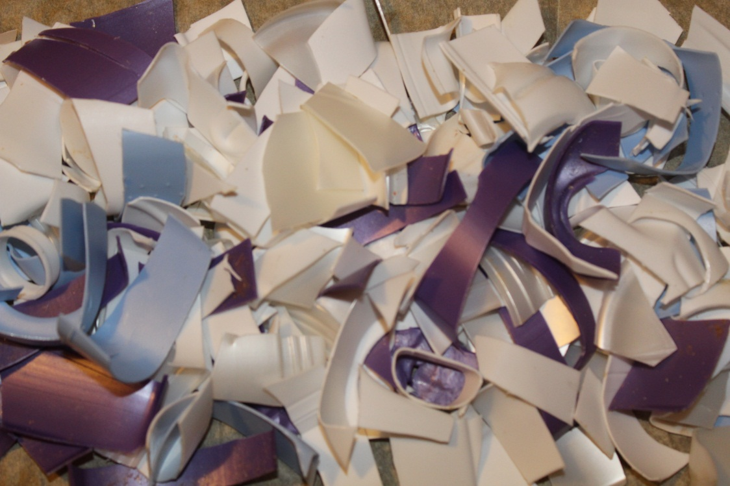
- Пока пластик плавился, я подготовила основу макета из пеноплекса и «искусственного газона»
- Расплавленную массу я придавила гнётом, чтобы она стала плоской и как можно более ровной. Затем горячим ножом обрезала лишнее, и приклеила на основу макета 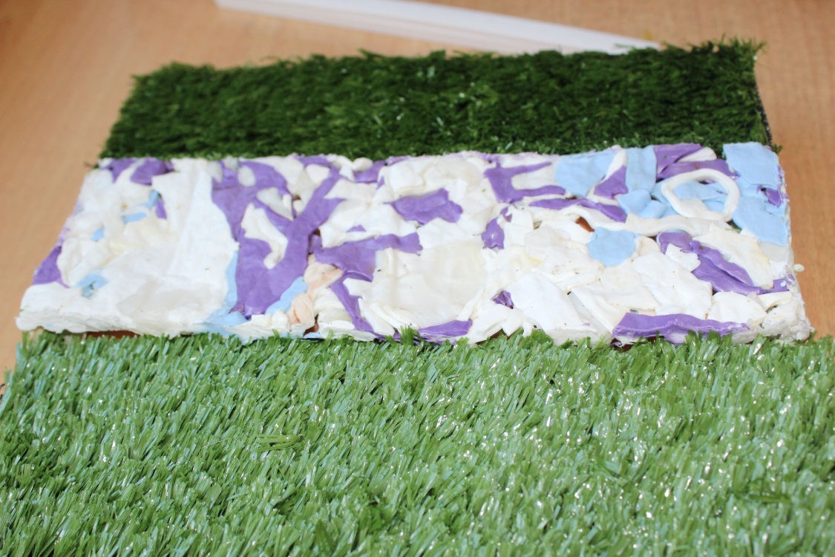
- Затем я залила гипс поверх пластиковой основы. 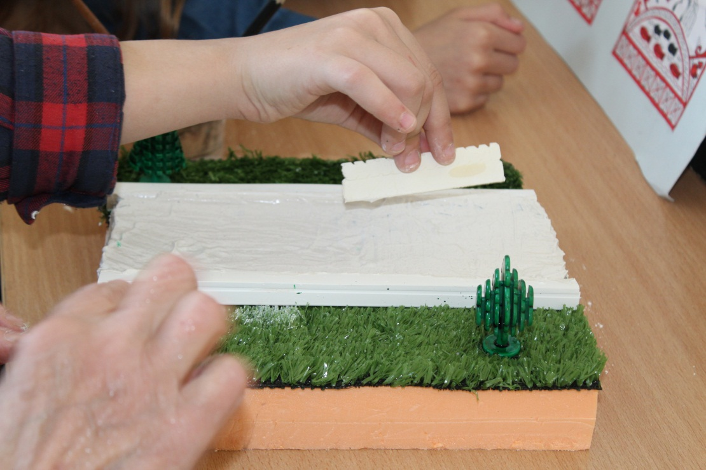
- Когда он застыл, я покрасила дорогу и нанесла разметку, а также добавила декоративные элементы – деревья, кустарник, машинку, фонарь уличного освещения.

Мой макет изготовлен без вреда окружающей среде или здоровья людей, и, надеюсь, отражает саму идею использования продуктов вторичной переработки пластика для строительства дорог.

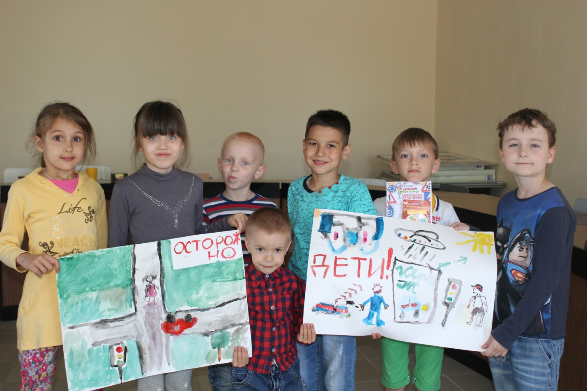

Список литературы:
- Приказ Минобрнауки РФ от 29.09.2013 г. №1008 «Об утверждении порядка организации и осуществления образовательной деятельности по дополнительным образовательным программам»
- Приказ Минобразования Ростовской области от 18.07.2012 № 661 «Об утверждении примерных региональных требований к регламентации деятельности учреждений дополнительного образования в Ростовской области»
- «Программа педагога дополнительного образования детей: этапы создания, основные разделы, рекомендации» под ред. Паничева Е.Г., Мехедовой С.В., Ростов-на-Дону, 2014 г.
- Федеральный закон "Об образовании в Российской Федерации" от 29.12.2012 N 273-ФЗ (действующая редакция, 2016)
- Конвенция о правах ребенка (Принята резолюцией 44/25 Генеральной Ассамблеи от 20 ноября 1989 года)
- Федеральный закон "О безопасности дорожного движения" от 10.12.1995 N 196-ФЗ (действующая редакция, 2016)
- Федеральная целевая программа "Повышение безопасности дорожного движения в 2013-2020 годах"
- Ковалько В.И. «Игровой модульный курс по ПДД», или Школьник вышел на улицу: 1-4 классы. – М., 2011. – 192 с.
- https://www.gibdd.ru/stat/
- http://www.maam.ru/
- https://infourok.ru/
- http://doshkolnuk.com/psixofiziologicheskie
https://iqsha.ru/uprazhneniya/6-let/glazomer/?result=237689361

